项目简介和GranuleJ语言

项目组成
GranuleJ的开源项目主要包括三个部分：集成开发环境（包括GranuleJ IDE和编译器）、本地运行系统（包括GVM.dll和代理中间层）、网络运行系统（粒服务器GranuleServer和上下文服务器ContextServer）。

目录结构
GranuleJ开源项目主要包括四个工程:
- GranuleJ IDE工程:这个工程包含了交互界面、编译器和代理中间层的代码。由于这部分代码都是java工程，而且代理中间层的代码有一部分需要在编译阶段插入到源代码中一起编译，所有将这两个部分的代码放在一个工程中，便于维护。
- GVM工程：这是一个c++的工程，主要用JVMTI技术响应java虚拟机发出的事件，编译生成GVM.dll。
- GranuleJServer工程：管理粒的服务器
- ContextServer工程：管理上下文的服务器
在开发GranuleJ集成开发环境的时候，为了测试编译器，需要经常运行编译器和本地运行环境，为了同步的方便，GVM.dll的工程就放在GranuleJ IDE工程的子目录下，所以在打开整个开源项目的时候，会看到如下文档结构：
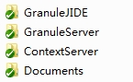
除了上述介绍的工程目录外，Documents表示系统的文档目录，里边放有系统的技术文档和使用文档。
打开GranuleJIDE文件夹,会看到如下文档结构：

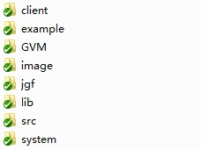
下面是每个文件夹代表的意义：
client文件夹：存放GranuleJ在程序运行前找服务器更新下来的文件，用于说明粒、影子类的分布情况
example文件夹：存放测试用的实例程序
GVM文件夹：GVM.dll的工程目录，c++工程，用vs2008编译生成
image文件夹: 存放IDE用到的所有图片文件
jgf文件夹：存放测试系统效率的benchmark
lib文件夹：存放GranuleJ IDE和GVM工程编译用到的外部库文件
src文件夹：存放GranuleJ IDE工程的所有代码
system文件夹: 存放GVM工程编译生成的，或者外部引用的代码文件
相比GranuleJ IDE工程，GranuleServer和ContextServer的工程目录就简单很多，多只有一个src目录和必要的工程文件，源代码都存放在src目录中。
以上是项目总体上的目录结构组成，下边在介绍到具体技术的时候，还会详细地将文件夹对应到具体的技术细节上去。

环境配置
GranuleJ编译器在编译源代码时，需要在源代码中插入适合性测试和代码替换流程的触发代码，而插入的代码在运行时需要找到对应的class文件才能正常运行，所以在设置CLASSPATH变量时，需要在该环境变量后边添加如下路径：
- 存放GranuleJIDE的目录/GranuleJIDE/bin/granulej/lang
- 存放GranuleJIDE的目录/GranuleJIDE/system/javassist.jar
另外，在编译GVM工程的时候，还需要链接上jvmti专用的头文件，所以需要在c++编译器上include两个目录：
- 安装java sdk的目录/include
- 安装java sdk的目录/include/win32，如果是linux，只要将win32文件夹替换成linux即可，其它系统试情况而定，主要判断依据是jni_md.h所在的目录。

编译方法
前面说到本项目主要由c++和java开发，c++部分放在GVM目录下，目的是生成动态链接库。开发者在编译java代码前需要先编译GVM工程，如果开发者使用的系统是windows的话，可以用vs2008打开sln文件，直接编译即可，生成的dll需要放在上一层目录，即GranuleJIDE目录下。而对于linux用户来说，可以运行GVM_LINUX.sh脚本，用以生成so文件。
编译完GVM之后，开发者可以使用eclipse打开GranuleJIDE工程，直接点击编译按钮就可以了。

GranuleJ语言
GranuleJ语言是一种面向粒的编程语言，它的设计和实现是基于Java语言的扩展，每一个GranuleJ语言编写的程序，称之为个体。在GranuleJ语言中，引入了上下文变量、影子类和粒等新的语言构造。其中，上下文变量和基于上下文变量的适合性测试，在程序内部表达程序当前运行环境以及预期运行环境；影子类封装了程序中依赖运行环境的行为，即变体；粒是适合性可知的单元，将运行环境与依赖运行环境的行为一一对应起来。
GranuleJ语言实现程序适合性横切关注点与程序业务逻辑的分离。程序的适合性抽象为粒的适合性，这种适合性通过封装在粒中的基于上下文变量的适合性测试代码片段表达，该片段是一个结构上独立的、与业务代码松耦合的代码块。
GranuleJ语言实现了对依赖环境行为的封装，将它们封装成一个影子类，影子类为程序的动态演化提供了目标代码。
运用GranuleJ语言编写的程序，具有以下优点：
1）粒中封装的适合性测试和影子类，实现了运行环境与程序业务逻辑是松耦合，代码结构更加清晰，并且GranuleJ程序的开发符合开闭原则。
2）GranuleJ程序具有细粒度、灵活的复用性。GranuleJ程序基于粒方法的复用，即类中部分方法的复用。
3）GranuleJ程序具有适合性感知能力。程序能够通过内部的适合性测试感知程序与当前运行环境的适合性。
4）GranuleJ程序具有动态演化能力，稳定性更高，适应性更强。程序的动态演化通过粒替换来实现。
5）GranuleJ程序支持轻量加载，依赖运行环境行为变体是按需加载的。
GranuleJ语言为程序适合性的自感知和自维护的实现提供了编程语言表达机制上的支持。
根据面向粒的编程思想，GranuleJ在Java语言的基础上通过增加关键字和语法结构的方式来表达粒、影子类等概念，而适合性测试和代码替换等过程则由运行时系统负责完成。以下是GranuleJ添加的一些比较重要的关键字和概念：
external：声明上下文的关键字，表名了粒所关心的条件。由于面向粒的编程思想主要用在分布式环境中，所以上下文被定义为公共的条件，相当于所有程序外部公用的一个变量，在程序启动的时候，需要向服务器注册，并获得当前上下文对应的值。
granule：粒声明的关键字，和java中的class关键字类似，但不同的是，粒只有附着在特定的基类上才有意义，所以在用granule声明粒的时候，必须同时指明该粒对应的基类名字，如下所示：
granule gPlainText(SysLogGenerator){
external double safetyIndex;
{
if(safetyIndex >0.3)
return true;
else
return false;
}
}
这段代码声明了一个附着在SysLogGenerator类上，名字叫做gPlainText的粒，由于粒的结构和类很像，所以在编译的时候，我们会将粒编译成一个含有基类的特殊的类。该粒有一个变量safetyIndex，表明了该粒依赖的上下文。而上下文后边用大括号括起来的部分则表示了粒的条件测试语句，这段代码在编译的时候会被统一编译成返回布尔类型的fitness方法，在做适合性测试的时候，如果这段代码返回true，则表示适合性得到满足，反之，表示适合性测试不满足，需要查找相似粒，并找到适合性满足的代码。
within：声明影子类的关键字，影子类的作用是封装了基类方法在粒满足适合性条件的情况下，实际要执行的方法，所以影子类在声明的时候需要指定基类、粒和粒对应的方法。虽然影子类在语法结构上可以看做一个Java类，但是不一样的是，影子类只有在对应的粒满足适合性条件的情况下才会被使用，而且影子类不能指定名字，它的名字将有粒名和类名共同组成。下面是一个影子类的声明：
class SysLogGenerator within gPlainText{
public LogItem generate() {
System.out.println("safety index is high, not use encrypt");
return seed.generate();
}
}
这段代码声明了粒pPlainText对应的影子类，基类是SysLogGenerator，并说明了粒需要监控的方法generate。编译器在处理影子类的时候，会将影子类当做对应基类的子类处理，而名字则由基类和粒的名字组合而成，这样方便在使用的过程中，快速找到影子类对应的基类和粒。通常情况下，一个粒只能对应一个影子类，而一个影子类可以由多个粒对应。
以上三个关键字分别表示了GranuleJ语言中三个最重要的语法结构：上下文、粒和影子类，接下来简单介绍一下GranuleJ语言所需要的几个关键过程：
适合性测试：检查粒对应的上下文是否满足预期的条件。这个过程主要由程序在运行的时候触发，控制程序会执行找到调用方法对应的粒，以及该粒在粒树上到顶层粒之间所有的父粒，并执行粒中的fitness方法，如果都满足适合性条件，那就说明该方法依赖的条件都满足了，只要一个粒不符合条件，就说明方法还不能在预期的环境里执行，需要到服务器上查找适合环境的代码。
代码替换：粒在不满足适合性条件的情况下要进入的过程，包括到服务器上查找相似粒、类和对象的转换和粒树的更新，以及新方法的执行等过程。
对象更新：将旧对象替换成新对象的过程。由于面向粒的编程思想是基于对象展开的，所以对象更新是GranuleJ中非常重要的一个过程，它既可以发生在代码替换流程中间，也可以在这之后，而本系统主要采用延迟更新的策略，所以将该过程放在对象被使用之前，这样提高了对象更新的效率
有了以上介绍的语法结构和关键过程，GranuleJ就使得程序有了适合性可知的能力，而本系统探讨的主题就是如何将这些语法结构和关键过程用最高效的方式实现出来。

GranuleJ集成开发环境
GranuleJ集成开发环境主要由GranuleJ IDE和GranuleJ编译器组成，以下是这两个组成部分的介绍：

GranuleJ IDE
GranuleJ IDE主要给用户提供编辑代码和分析代码的交互界面，包括项目管理模块、代码编辑模块、控制台模块、程序结构可视化等模块。
项目管理模块提供一个交互界面，让用户可以创建、打开和关闭一个或者多个项目，并且通过简单的操作新建类、粒、影子类等语言结构。
代码编辑模块提供一个编辑代码的界面，能够根据用户写的代码识别出关键字和简单的语法结构，然后用不同的颜色给予提示。
控制台模块连接了编译器和虚拟机的输入出去，在用户选择编译时，它会输出编译器在编译过程中打印的提示语和结果，而在用户选择执行代码时，它可以控制用户和虚拟机之间的交互和输出。
程序结构可视化模块主要将代码在编译期间和运行期间的重要信息以图形化的方式呈现给用户，比如类、粒和影子类之间的继承关系，以及代码更新前后类树和粒树的变化等。如图所示。
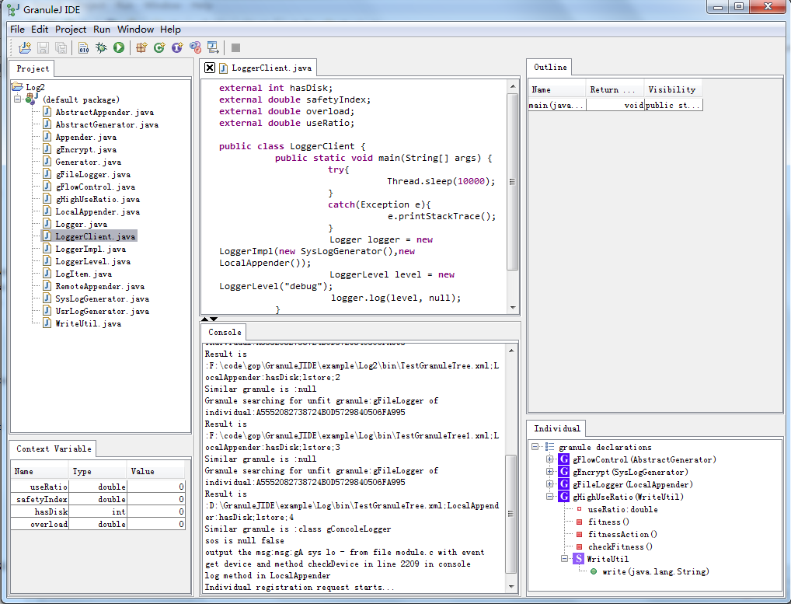

GranuleJ编译器
GranuleJ编译器扩展JastAddJ编译器，与Java字节码相容，负责将GranuleJ源代码编译成可以在GranuleJ运行时系统上面运行的字节码，并为粒和影子类的对应关系生成相应的XML文件。
GranuleJ语言本身是在Java语言基础上的扩展，它通过增加关键字的方式来扩充语法，所以在实现编译器的时候，我们需要修改词法和语法分析程序，将GranuleJ的特性添加到编译器中去。另外，在编译GranuleJ代码时，我们会将粒和影子类当做基类的子类去编译代码，这样做是为了避免添加新结构而影响执行效率。但在运行的时候，运行时系统需要额外的信息来确定粒和影子类，以及粒和粒之间的关系，所以在编译时，编译器要负责分析出这些信息，并将其写到XML文件中去，以便运行时系统可以在适合性测试和代码替换过程中快速的查询和修改粒和影子类的信息。
Java作为一种面向对象的静态类型的强类型语言，经过编译生成二进制代码即字节码。Java 字节码并不是一个可执行文件，而是由许多独立的类文件组成，每一个文件对应于一个 Java 类。Java虚拟机最终执行这些字节码，在运行时按需求和一定的规则载入内存。GranuleJ语言扩展Java语言，需要设计实现GranuleJ编译器支持使用GranuleJ语言编写GOP程序。首先对程序源代码包括粒体源代码和影子类源代码使用GranuleJ编译器进行编译，分别生成粒体字节码和影子类字节码。GranuleJ编译器同时产生程序的种子文件，并与Java编译器编译产生的类字节码一起交给GVM执行。GVM以这些字节码文件和种子文件作为输入，运行GranuleJ程序，动态监测上下文变化，使程序表现出最适合运行时刻上下文的行为。
本章详细说明了GranuleJ编译器的技术架构和实现机理。GranuleJ编译器基于JastAdd技术，JastAdd是一种开源的、基于Java的、用来生成编译器的编译器。它采用了一种可重写的循环引用属性文法，通过在抽象语法树上对属性计算完成语义分析的过程，从而将描述式面向对象技术提升到重写抽象语法树的高度。JastAdd有以下几大优势：
1） 模块化
JastAdd意味着向基于Java和抽象语法树的语言添加不同的模块是很容易的。实现这种模块性和可扩展性有三种思想：面向对象、静态方面和说明性计算。
2） 基于类层次结构的抽象语法
抽象语法通过Java中面向对象的类结构来建模，故有面向对象的普遍好处。因为他们模拟了抽象语法树中的节点，所以叫做抽象语法树类。
3） 静态方面使得横切行为模块化
方面允许增加新特性到AST类，却不必从语法上对其更改。比如，当实现类型检查的时候，需要向AST类加入一些新的行为。这些行为可以组成一个方面。如果需要代码生成的功能，需要简单地添加一个方面。
4） 声明式特性允许行为的解耦
JastAdd使用属性和重写实现声明式特性。属性是AST节点附带的值。重写允许AST被改变。这些行为的声明式实现意味着不需要指明给属性赋值的顺序和重写发生的时间。
5） 属性用方程来定义
从属性文法的意义上说，JastAdd支持属性，属性在AST类中声明，且他们的值通过方程定义。一个属性或者是综合属性或者是继承属性，这依赖于它是用来向上还是向下传递信息的。
JastAddJ是采用JastAdd技术实现的一个Java语言编译器，本系统研究的GranuleJ编译器就是基于JastAddJ的。
在词法分析上，JastAddJ使用了高效的JFlex词法分析器，JFlex程序以.flex为扩展名，可分为三个部分：用户代码、选项与声明和词法规则。JFlex直接将用户代码部分拷贝到生成词法分析器Java源文件中，通常在这里只定义一些类注释信息以及package和import的引用。选项都要由一个“%”符号开头，它用来定制词法分析器。而声明则是声明一些能够在第三部分（词法规则定义）使用的宏定义和词法状态，其中宏大多由正则表达式定义。词法规则部分包括一组正则表达式和动作行为，也就是当正则表达式匹配成功后要执行的Java代码。GranuleJ编译器在做词法分析时扩展了JFlex的此法规则，使得其能够识别GranuleJ语言中新增加的关键字。
在语法分析上，JastAddJ使用了Beaver语法分析器。Beaver是一个LALR(1)语法分析器，它以上下文无关文法为输入并将其转化为一个Java类，这个类实现了语言语法所规定的分析器。Beaver接受EBNF语法，在外表看，Beaver与其他的语法分析器大同小异：它读入一个语言规范（不限于编程语言），产生其语法分析器。但是，它有几个优点：一、速度快。Beaver的语法分析引擎使用了一些技巧，使得其非常快速，可与LALR分析器相媲美。二、灵活性高。Beaver编译器可以通过命令行或者Ant任务执行，同时提供一个简单的接口用来被其他环境调用。Beaver提供的API使得其容易和流行的工具，例如JFlex和FLex集成。
为了运行Beaver产生的语法分析器，词法和语法分析器必须要放在一起编译，并且产生的语法分析器要和Beaver提供的运行时语法分析引擎配合。产生的语法分析器源文件只是分析表、驱动分析和翻译过程的事件例程等。分析表和运行时分析引擎在运行时结合，才成为一个可以工作的语法分析器。尽管直接使用产生的分析器是可行的，但是一般上开发编译器的人都会扩充其功能。产生的分析器会通过System.err报告所有的输入文件中的错误。为了修改错误处理行为，一个分析器需要重写相关的方法。
在语义分析过程中，JastAdd将语法分析产生的语法树作为输入，并在其上完成所有的语义分析工作。JastAdd支持使用抽象文法建模AST类，并为其定义继承属性、综合属性以及属性方程等。还提供了上下文重写机制来调整语法树。

JastAdd运行原理
如下图JastAdd以一组特定的元素作为输入并且自动生成普通的Java代码。这组输入包括抽象文法模块，描述性的ReCRAG模块和命令式的Java模块。从这些输入模块中JastAdd自动生成AST类。AST可以使用任意基于Java的语法分析生成器生成，比如JavaCC、ANTLR、CUP或者Beaver等。
JastAdd在根据抽象文法自动生成上述类后，再将类的行为以独立的面向方面的模块加入这些类。命令式的行为以Jadd模块加入。描述式的行为以Jrag模块加入，Jrag模块包含了属性和属性方程。
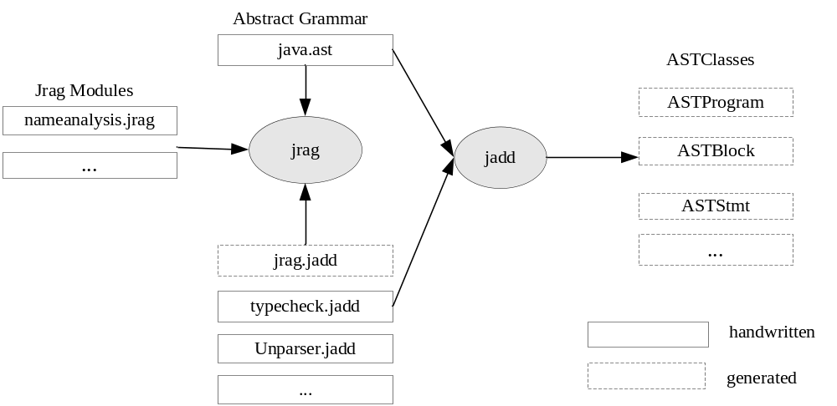
图 2-1 JastAdd系统结构图
图 2-1展示的是JastAdd的系统结构。jadd工具负责从抽象文法中自动生成AST类并将Jadd模块的命令式行为织入。jrag工具负责将描述式的Jrag模块转换成命令式Jadd模块，形成jadd工具的输入。

GranuleJ编译器结构
JastAddJ像其它普通Java编译器一样从源代码产生字节码。但是由于用编译器工具JastAdd实现，使其能具有很好的模块性和可扩展性，可以很方便对新语言结构进行扩展和静态的语义分析。
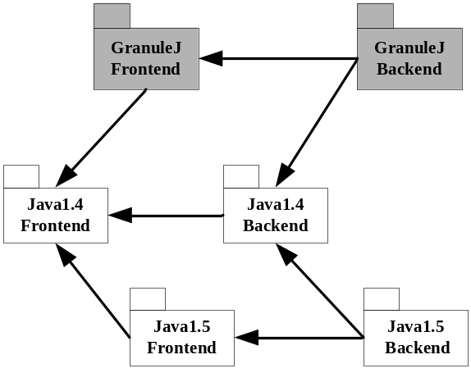
图 2-2 GranuleJ与JastAddJ组件关系图
GranuleJ由6部分组成：Java1.4前端和Java1.4后端，Java 5 前端和Java 5后端、GranuleJ前端和GranuleJ后端。其中前端的工作包括词法分析、语法分析和语义分析阶段，后端负责字节码的生成。后端是前端的扩展，可以重用前端的源文件。GranuleJ语言分析器和后端可以扩展现有的JastAddJ组件。图 2-2表明GranuleJ编译器组件与JastAddJ的主要组件之间的关系，灰色部分表示GranuleJ编译器的两个组件，GranuleJ前端和GranuleJ后端。前端负责词法分析、语法分析及语义分析，后端负责字节码生成。
GranuleJ语言的源程序编译运行的大致流程如下图所示：将GranuleJ源文件交给GranuleJ编译器，GranuleJ编译器产生类、粒体、影子类的字节码，将字节码交给虚拟机GVM执行，虚拟机根据实际上下文使程序表现出不同的行为。
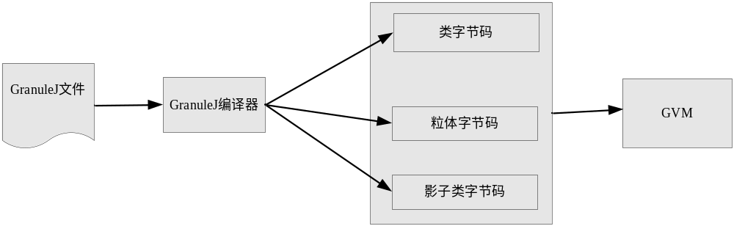
图 2-3 GranuleJ程序编译运行流程
基于Jastadd的模块化可扩展性，设计GranuleJ编译器的结构如图 2-4所示：
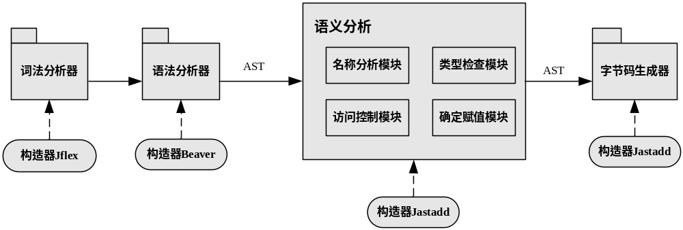
图 2-4 GranuleJ编译器结构
GranuleJ编译器包括编译器前端和后端，前端的工作包括对GranuleJ程序的词法分析器实现、语法分析器实现和静态语义分析实现，后端参考JVM规范为粒体和影子类设计字节码格式，并负责字节码的自动生成。前端的静态语义分析又具体包括名字分析（包括可视变量、限定名称查找、确定名称含义、名字检查等）、类型检查、访问控制、确定赋值等问题。
如前文所述，分别使用效率较高的JFlex和Beaver构造词法分析器和语法分析器，语法分析器的任务只是对语法上正确的程序构造一棵抽象语法树AST，语义分析阶段对抽象语法树上的节点以面向对象层次结构建模，在建模的结果之上，通过属性文法的计算过程完成语义的分析过程。语义分析按照分析过程可以划分为四个模块，如图 2-4所示。这四个模块在功能上是相互独立的，但是可以互相复用一些需要的属性。

词法分析
语法分析器的任务是在词法分析识别出单词符号串的基础上，分析并判定程序的语法结构是否符合语法规则。语言的语法结构是使用上下文无关文法描述的。语法分析器的工作本质上就是按文法的产生式，识别输入的符号串是否为一个句子，词法分析结果建立一棵与输入串相匹配的语法分析树。
如前文所述，使用Jastadd工具实现编译器时，对语法分析器的要求十分简单，只需要生成合法的抽象语法树，不需要做任何语义动作。语法分析器的实现过程比较复杂，通常通过语法分析生成器实现。
JastaddJ使用Beaver作为语法分析生成器， Beaver输入用户提供的语法描述规则说明，基于LALR语法分析原理，自动构造一个该语言的语法分析器。
由于使用Jastadd工具支持模块化，所以在GranuleJ语法规则可以作为单独一个模块实现，输入Beaver的GranuleJ主要的语法规则如表 2-1所示：语法分析器根据语法规则识别到合法的语法节点时，所做的动作仅仅是生成一棵语法树，所以动作语句在表中被省略。
表 2-1 GranuleJ语言主要语法规则
//goal symbol
goal → compilation_unit
compilation_unit →
package_declaration? import_declarations* context_variables* type_declarations?

type_declaration →
class_declaration
| interface_declaration
| granule_declaration
| shadow_class_declaration
granule_declaration →
modifiers? GRANULE IDENTIFIER super? LPAREN class_type RPAREN class_body
shadow_class_declaration →
modifiers? CLASS IDENTIFIER IN granule_type super? interfaces? class_body
modifier→ EXTERNAL

粒体文法
上下文变量分两种：DOC变量和ROC变量。
粒体内部可以使用的ROC变量用关键字external标识，对ROC变量只能做读取操作，不可写。另外，将DOC变量在所有顶层类型（包括类、接口、粒和影子类）之外定义，DOC变量也使用external关键字标识，只是与外部变量的声明位置不同，两种上下文变量的文法规则相同。
粒体和上下文变量的文法如表 2-2所示：定义新关键字granule表示粒体，粒体的根类在紧跟粒体名的括号中指明。粒体中可以定义粒体需要的成员变量，在粒体内部使用，但是不能定义其他的成员方法，粒体中只能包含唯一的上下文代码。上下文代码是程序与上下文适合性的描述，其中上下文代码具体描述适合性判断逻辑，所以上下文代码中可以引用外部变量。
表 2-2 粒体和上下文变量文法规则
GranuleDeclaration→
GRANLE Identifier Super_{opt} LPAREN RootClass RPAREN GranuleBody Super_{opt}→EXTENDS granule_type
GranuleBody→
LBRACE ValueDecls ContextCode RBRACE
ValueDecl→
ContextVariableDecl
|VariableDecl
ExternalVariableDecls →
ExternalVariableDecl
|ExternalVariableDecls ExternalVariableDecl
ExternalVariableDecl→
EXTERNAL type Variable_declarators
Variable_declarators →
Variable_declarator
|Variable_declarators COMMA variable_declarator
Variable_declarator →
Variable_declarator_id
|Variable_declarator_id EQ Variable_initializer
ContextCode→Block
Block→Statements
粒体的声明文法中在粒体名后面小括号内通过RootClass指明了粒体所依附的根类，粒体的内部首先是变量的一个或多个声明，其中变量声明可以是Java的一般变量声明VariabDecl，在粒体内局部使用，也可以是对外部变量的声明ExternalVariableDecls，本地上下文变量声明文法与外部变量相同。随后是上下文代码的定义部分，上下文代码是一个代码块。代码块中包含适合性判断语句，并返回布尔型值。

影子类文法
如前文所述，影子类是与类层次中某个类及特定粒体相关的，是原类在该粒体所决定的上下文中应该体现的行为，可以是对原类的行为的添加、改变，也可以在原类基础上添加新的上下文环境中需要的成员变量，将原类称为影子类的种子类。所以，影子类的文法中除了与Java普通类相同的部分外，还需要对原类和种子类有所体现，影子类的文法规则如表 2-3所示：
表 2-3 影子类文法规则
ShadowClassDecl→
Modifiers_{opt} CLASS IDENTIFIER IN granule_type class_body
class_body →
class_member_declaration
| class_member_declarations class_member_declaration
class_member_declaration →
field_declaration
| method_declaration
如表 2-3所示：影子类的声明文法包含影子类名、所属粒体、和影子类体构成，使用IN关键字指明所属粒体，限定影子类的名字与根类名字相同。影子类体包含一个或多个类成员声明，类成员可以是变量声明或方法声明。

语义分析
语法分析过程将一个语法上合法的输入程序构建成一棵语法树，该语法树作为Jastadd工具的输入，所有的语义分析都将在这棵语法树上完成。
JastAddJ的模块可以复用，所以GranuleJ编译器只在Java1.4编译器中增加新的模块，粒体模块、影子类模块和上下文变量模块。具体的编译器实现过程包括对新加语言结构使用抽象文法建模AST类，给新AST类定义需要的属性及属性方程。最后，如果需要的话，利用上下文相关的重写调整语法树。

GranuleJ AST
GranuleJ仍然以一个编译单元为编译单位，每个编译单元抽象为最高层的AST类，编译单元包括四个子项，其中每一项都是可选子项：
PackageDecl包声明，提供包含该编译单元的包的完全限定名称。没有包声明的编译单元是未命名包的一部分。
ImportDecl导入声明，允许通过简单名称来引用所导入类型的静态成员或导入包的指定类型。
ContextVariableDecl上下文变量声明，这里定义本地上下文变量。
TypeDecl类型声明，包括类、接口、粒体和影子类声明。除原始类型、数组类型之外，类和接口等称为引用类型ReferenceType、ReferenceType继承于TypeDecl，又有两个子类ClassDecl类声明和InterfaceDecl接口声明，GranuleJ语言新加的类型粒体和影子类设计为继承ReferenceType，那么粒体和影子类的声明即可作为顶层类型出现在GranuleJ语言编译单元的包声明和导入声明之后的任何位置。图 2-5是加入新语言结构之后编译单元的抽象文法结构图。
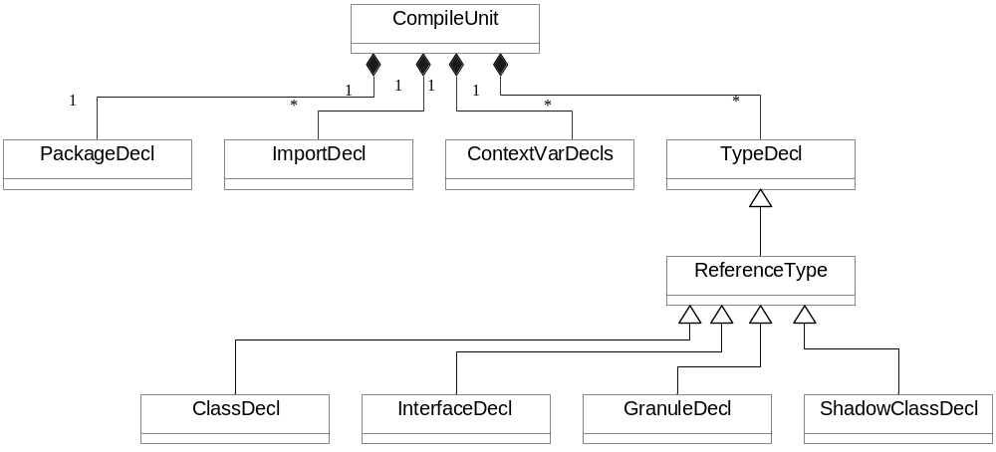
图 2-5 GranuleJ语言编译单元AST类图

粒体AST
根据粒体的文法规则，除去文法中用于语法分析的不必要的信息，设计粒体的抽象文法如下：
ast GranuleDecl:ReferenceType ::= Modifiers <ID:String>
[SuperGranuleAccess:Access] RootClassAccess:Access BodyDecl*;
ast RootClassAccess:Access;
设计粒体的AST类来对语法分析器产生的粒体结构建模，对粒体AST类建模结果如图 2-6所示：粒体继承Java的引用类型，粒体声明GranuleDecl的子项包括粒体修饰符Modifiers、粒体名ID、一个可选的父粒体访问SuperGranuleAccess、粒体的根类访问RootClassAccess和粒体内容。粒体AST类如上建模后，下节将利用粒体AST类做各种语义检查。
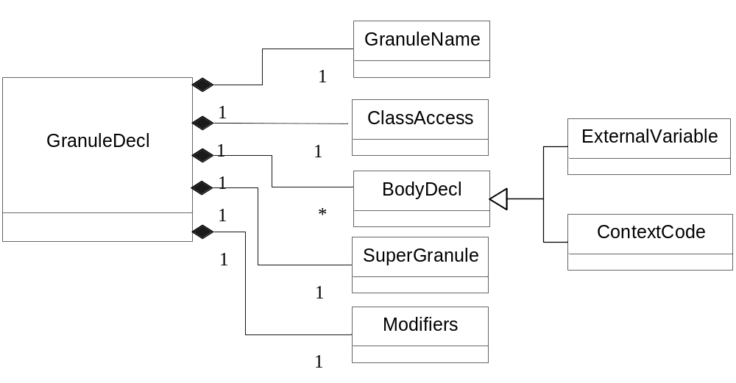
图 2-6 粒体的AST类模型

影子类AST
根据影子类的文法规则，定义影子类的抽象文法如下：
ast ShadowClassDecl : ReferenceType ::= Modifiers <ID:String>
GranuleAccess:Access BodyDecl*;
ast GranuleAccess : Access::=<ID:String>;
ast abstract BodyDecl;
ast abstract MemberDecl : BodyDecl;
ast FieldDeclaration : MemberDecl;
ast MethodDecl : MemberDecl ;
影子类的AST类建模结果如图 2-7所示：
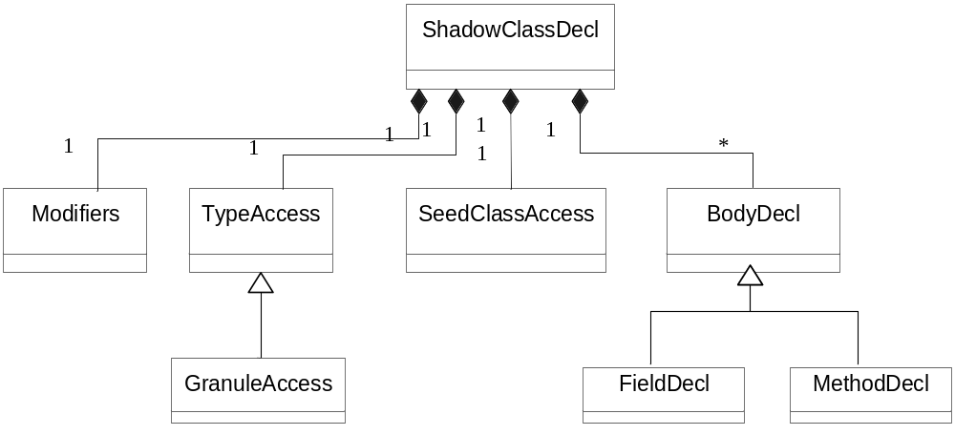
图 2-7 影子类AST类建模结果
影子类建模后的AST类同样继承ReferenceType类，影子类声明ShadowClassDecl类包括子项影子类修饰符Modifiers、影子类名ID、影子类所依附的粒体访问GranuleAccess和零到多个影子类体BodyDecl，与类相同，BodyDecl可能是成员变量声明或成员方法声明。

名称分析
名称用于指代程序中声明的实体。Java声明的实体有：包、类类型（常规或枚举）、接口类型、引用类型的成员（类、接口的字段和方法）、方法或构造函数的类型参数、方法的参数或局部变量。GranuleJ又新增了粒体、影子类和上下文变量。
名称包括简单名称和限定名称，简单名称是单一标识符，限定名称由名称、“.”标记和标识符组成。名称必须指代包、类型、表达式中的变量或方法名等。
引入名称的每个声明都有一个作用域，它是程序文本的一部分，在该文本内，可以通过简单名称来指代声明的实体。有些声明可能会在其作用域的某些部分被具有相同名称的另一个声明屏蔽，这种情况下，不能使用简单名称指代声明的实体。名称分析的目的是将每一个名称绑定到相应的声明，并进一步解析名称的含义。简单名称可能出现在它可以被潜在地解释为变量、类型或包名的环境中，此时变量将优先于类型被选择，类型优先于包被选择。因此有时也许不能通过其简单名称指代可见类型或包声明，称这种声明是模糊（obscured）的。
表 2-4 粒体和影子类名称相关的抽象文法
ast Prog ::= CompUnit*;
ast CompUnit ::= <packageName :String > TypeDecl *;
ast ClassDecl ：TypeDecl ::= <name:String > Super:Name BodyDecl*;
ast GranuleDecl : TypeDecl ::= <name:String> [SuperGranule:Name] RootClass:Name BodyDecl*;
ast ShadowClassDecl : TypeDecl ::= <name:String> GranuleIn:Name BodyDecl*;

ast abstract BodyDecl;
ast FieldDecl : BodyDecl ::= FieldType:Name <name :String > Expr;
ast Initializer : BodyDecl ::= Block;

ast abstract Stmt;
ast Block : Stmt ::= Stmt *;
ast LocalVariableDecl : Stmt ::= VarType:Name <name:String > Expr;
ast abstract Expr;
ast abstract Name : Expr ::= <name:String >;

ast Dot : Name ::= Left:Name Right:Name;
ast ExpressionName : Name ;
ast PackageName : Name;
ast TypeName : Name ;
由于Java语言复杂的可视变量规则，如嵌套域、继承、限定名访问和句法二义性等，使名称分析十分复杂。考虑限定名A.B.C，当要把其中每个单独的名称绑定到相应的声明时，名称的含义就与其所处语法上下文相关，例如在类声明语句的extends语句后出现时，C应该是类型名，而当A.B.C出现在赋值表达式右端时C就应该是表达式名。另外，还有一些上下文模糊的名称需要可视变量集才能进一步确定名称的含义。《The Java Language Specification》中定义了程序中每一点的可视变量集规则和如何将上下文无关的名称首先根据语法上下文划分，然后重新划分上下文模糊的名称。
名称分析的输入是语法分析器生成的上下文无关的树，结果是一棵所有名称都被正确分类、并都使用引用属性指向其声明节点的属性树。这一节介绍使用JastAdd如何将复杂的名称分析以模块化和描述性的方法解决。
粒体和影子类不是脱离Java类单独存在的，这里只提取Java中与粒体和影子类名称分析相关的抽象文法，用来解释如何实现名称绑定、限定名、名称屏蔽等。GranuleJ扩展Java语言后完整的抽象文法见附录。
表 2-4只列出了抽取出来的与粒体和影子类名称分析相关的AST类的抽象文法。下面分别讨论名称分析相关的几个方面：
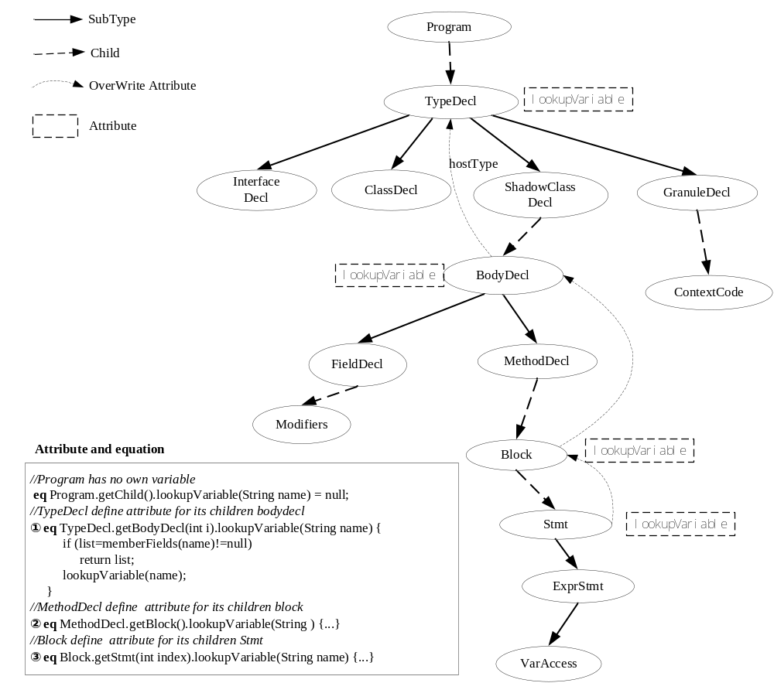
图 2-8 继承属性lookupVariable的计算和传递过程

可视变量
如果声明d的作用域包括程序中某一点p并且d不会被p点的任何其他声明屏蔽，则称d在p点可视。程序每一点可视的变量声明集是名称分析中最重要的上下文信息。利用这些变量声明使名称与合适的声明绑定。
名称绑定模块如表 2-5所示，名称绑定模块定义一个继承属性inh Variable Name.lookupVariable (String name) 使名称关联到一个已命名的可视变量声明。图 2-8说明了名称分析时计算继承属性lookupVariable值的方式及属性值的传递过程。为TypeDecl、BodyDecl、Block、Stmt分别定义lookupVariable属性。因为是继承属性，属性方程由祖先节点定义，TypeDecl为所有子孙节点定义该属性（表 2-5中标号①），BodyDecl又为它的所有子孙节点定义该属性（表 2-5中标号②），后代节点定义的属性将覆盖祖先节点定义的属性。可视变量的问题都有lookupVarialbe属性相关。
可视变量相关的内容涉及嵌套域、屏蔽、继承和上下文变量可视范围等内容，下面分别讨论，又因为本地上下文变量的特殊性，单独列出来讨论。

嵌套域与屏蔽
声明的作用域是程序文本的一部分，在该文本内可以通过简单名称来指代声明的实体。嵌套语言元素的外层元素可视声明集包括其内嵌的元素，同样，变量的声明可以被内嵌元素中同名的声明屏蔽。
类、粒体和影子类内都允许存在嵌套和屏蔽。粒体中只有一段上下文代码，上下文代码中定义的变量可以屏蔽同名的粒体成员变量。
上下文代码与粒体本身构成嵌套域，影子类中所有的成员方法内部与影子类自身构成嵌套域，上下文代码中声明的局部变量可以屏蔽粒体声明的成员变量，影子类成员方法中定义的局部变量可以屏蔽影子类声明的成员变量，如表 2-5所示，标记➁的语句实现粒体中的嵌套域，标记为➀的立即返回语句实现了上下文代码中局部变量对粒体成员变量的屏蔽。

变量继承
粒体成员变量不仅包括粒体本地定义的变量，还应该包括其根类中的成员变量,如果没有本地定义的变量隐藏根类的变量，则根类的成员变量被继承到粒体。隐藏指粒体中重新定义与根类同名的变量。如表 2-5所示，标记➃的语句实现粒体的本地定义的变量对根类同名变量的隐藏，标记为➄的语句实现了粒体成员变量从根类处继承成员变量。
影子类的成员变量除了包括本地定义的成员变量和从根类继承的成员变量外，还包括从相应粒体中继承的成员变量。如表 2-5所示中标记⑥的语句实现了影子类本地变量对根类和粒体中同名变量的隐藏，标记⑦的语句实现影子类的种子类成员变量对粒体中同名成员变量的隐藏，标号⑧的语句实现了影子类继承粒体的成员变量。
表 2-5 变量绑定的抽象文法与属性方程
// visible variable or null
inh Variable Name.lookupVariable (String name );
//local variables in blocks
syn boolean BodyDecl.isField(String name) = false;
eq FieldDecl.isField(String name ) = name ().equals(name );

inh Variable GranuleDecl.lookupVariable (String name );
eq GranuleDecl.getBodyDecl ().lookupVariable (String name) {
if(memberField (name) != null)
➀ return memberField (name );
➁ return lookupVariable (name );
}
// members including fields of rootclass
syn FieldDecl GranuleDecl.memberField (String name) {
for(int i = 0; i < getNumBodyDecl (); i++)
if(getBodyDecl (i).isField(name ))
➃return (FieldDecl)getBodyDecl (i);
if(getRootClass().type (). memberField (name) != null)
➄return getRootClass ().type (). memberField (name );
return null;
}
// members including fields of seedclass and related granule
syn FieldDecl ShadowClassDecl.memberField (String name) {
for(int i = 0; i < getNumBodyDecl (); i++)
if(getBodyDecl (i).isField(name ))
⑥ return (FieldDecl)getBodyDecl (i);
⑦ if(getSeedClass().type (). memberField (name) != null)
return getRootClass ().type (). memberField (name );
⑧ if(getGranule().type (). memberField (name) != null)
return getGranule().type (). memberField (name );
return null;
}
// no more nested declarations
eq Prog .getCompUnit (). lookupVariable (String name) = null;
// abstraction for FieldDecl and LocalVariableDecl
interface Variable {
String name ();
TypeDecl type ();
}
FieldDecl implements Variable;
LocalVariableDecl implements Variable;

上下文变量可视范围
DOC变量定义在GranuleJ编译单元开始，紧跟在包声明和导入声明之后，任何顶层类型（包括类、接口、粒体及影子类）声明之前。上下文变量类型是原始类型或数组类型。本地上下文变量的作用域是整个程序。如表 2-6所示，为Program类定义综合属性lookupVariable，通过属性方程syn Variable Program.lookupVariable(String name) = contextVariable(name);定义程序Program类的变量集绑定上下文变量集。
表 2-6 本地上下文变量名称绑定抽象文法和属性方程
ast abstract ContextVar;
ast ContextVarDecl:ContextVar ::= Modifiers TypeAccess:Access VariableDecl* ;
ast ContextVarDeclaration:ContextVar ::= Modifiers TypeAccess:Access
<ID:String> [Init:Expr];
syn Variable Program.lookupVariable(String name) = contextVariable(name);
syn lazy Variable Program.contextVariable(String name) =
contextVariableMap().containsKey(name) ?
contextVariableMap().get(name) : emptySet;
eq Program.getChild().lookupVariable(String name)=
lookupVariable(name);
参考图 2-8中变量绑定的过程，当变量绑定一直传递到Program级别时，即某个变量既不是局部变量，也不是所在类型或外层类型（内嵌类的）声明的变量时，则查找该变量是否为本地上下文变量。

限定名称查找
名称包括简单名称和限定名，简单名称是单一标识符，限定名称由名称、“.”标记和标识符组成。
限定名称的可视变量集取决于目标限定名“.”标号的左部。表 2-4中Dot产生式代表限定名称，实现中有更进一步扩展，这里没有列出，语法分析器生成的Dot是一棵右递归的树，其左节点总是一个简单名，右节点是Dot或者简单名。下面举例说明如何实现限定名称查找，一个合法的表达式名ExpressionName可以加前缀类型名TypeName或表达式名ExpressionName。假定ExpressionName是TypeName代表的引用类型影子类ShadowClassDecl的成员变量MemberField。表 2-7说明了限定名查找的方法。方程式①定义限定名称的变量去查找ShadowClassDecl的成员。
表 2-7 限定名称查找的抽象文法和属性方程
eq Dot.getRight (). lookupVariable (String name ) =
➀ getLeft().type ().memberField (name );
eq Dot.getRight (). lookupType(String name) =
➁ getLeft(). qualifiedLookupType (name );
syn ClassDecl Expr.qualifiedLookupType (String name ) =
➂ type ().memberClass (name );
eq PackageName .qualifiedLookupType (String typeName) =
➃ lookupCanonical (name (), typeName);
Lookup属性是继承属性，所以属性方程在祖先节点中定义。Dot左部的限定名需要为右部的名称提供属性方程。针对限定名称的变量①和类型②，分别由共同的祖先节点Dot将方程的值从左部传递到右部，重写AST树上更高层祖先定义的方程式。

确定名称含义
如前文所述，名称是上下文密切相关的，抽象文法目前定义的名称（Name）节点不能由语法分析器根据上下文无关文法产生，因此定义了更多的名称节点用来进一步地反映名称的语义。
表 2-8 确定名称含义
ast ParseName : Name ;
ast PackageOrTypeName : Name;
ast AmbiguousName : Name;

➀ rewrite ParseName {
when(kind () == Kind.PACKAGE_NAME )
to Name new PackageName (name ());
when(kind () == Kind.TYPE_NAME)
to Name new TypeName(name ());
when(kind () == Kind.EXPRESSION_NAME )
to Name new ExpressionName (name ());
when(kind () == Kind.PACKAGE_OR_TYPE_NAME )
to Name new PackageOrTypeName (name ());
when(kind () == Kind.AMBIGUOUS_NAME )
to Name new AmbiguousName (name ());
}
➁inh Kind ParseName.kind ();
eq Prog .getCompUnit ().kind () = Kind.AMBIGUOUS_NAME ;
➂ eq ClassDecl.getSuper ().kind () = Kind .PACKAGE_NAME ;
eq FieldDecl.getFieldType ().kind () = Kind.TYPE_NAME;
eq GranuleDecl.getRootClassAccess().nameType() = NameType.TYPE_NAME;
eq GranuleDecl.getSuperGranuleAccess().nameType() = NameType.TYPE_NAME;
eq ShadowClassDecl.getGranuleAccess().nameType() = NameType.TYPE_NAME;

④ class Kind {
static Kind PACKAGE_NAME = new Kind ();
static Kind TYPE_NAME = new Kind ();
static Kind EXPRESSION_NAME = new Kind ();
static Kind PACKAGE_OR_TYPE_NAME = new Kind ();
static Kind AMBIGUOUS_NAME = new Kind ();
}
Java语言规范中给出了如何根据名称的使用环境确定名称的含义，首先，环境从语法上导致一个名称属于以下6个类别之一：PackageName、TypeName、ExpressionName、MethodName、PackageOrTypeName或AmbiguousName；
然后，最初被分类为AmbiguousName或PackageOrTypeName的名称随后被重新分类为PackageName、TypeName或ExpressionName；最后，所得的类别贵的名称含义的最终确定，如果名称没有含义，则编译提示发生错误。
语法分析器只使用ParseName类型名称构造所有词法分析中的简单名。语义分析中将名称划分为几个类别。如表 2-8所示：继承属性Kind()描述了根据语法环境将名称划分成名称类别的某一种。②是Kind()属性的定义，④是名称类别的枚举，③是几个名称划分样例。条件重写➀将ParseName根据语法重新划分类别。根据上下文重新分类AmbiguousName和PackageOrTypeName也使用Jastadd的上下文重写功能，重写条件的设置参考了文献[34]中的语义规则。

名称检查
名称通过继承属性lookupVariable与其可视变量声明绑定之后，需要做进一步的检查，比如，粒体声明中根类的访问是不是ClassDecl类型，影子类的种子类是否为ClassDecl类型，影子类访问的粒体是否为GranuleDecl类型。图 2-9说明了影子类名称检查的大致过程。图中AST类旁的文字框表示该AST类的属性。如本节前文所述，引用属性lookup(String)使影子类的根类访问RootClassAccess的名字必须是声明过ClassDecl类型的Java类，影子类声明时指定的所在粒体GranuleAccess必须是已经声明过的粒体类型GranuleDecl的名字，影子类的名称检查通过图中矩形框中属性方程后的两条语句实现。另外，粒体声明是指定的根类RootClassAccess名字必须是声明过的ClassDecl类型的名字，声明时指定的父粒名必须是声明过的GranuleDecl类型的粒名。实现过程与影子类名字检查的过程类似，这里就不再详述。
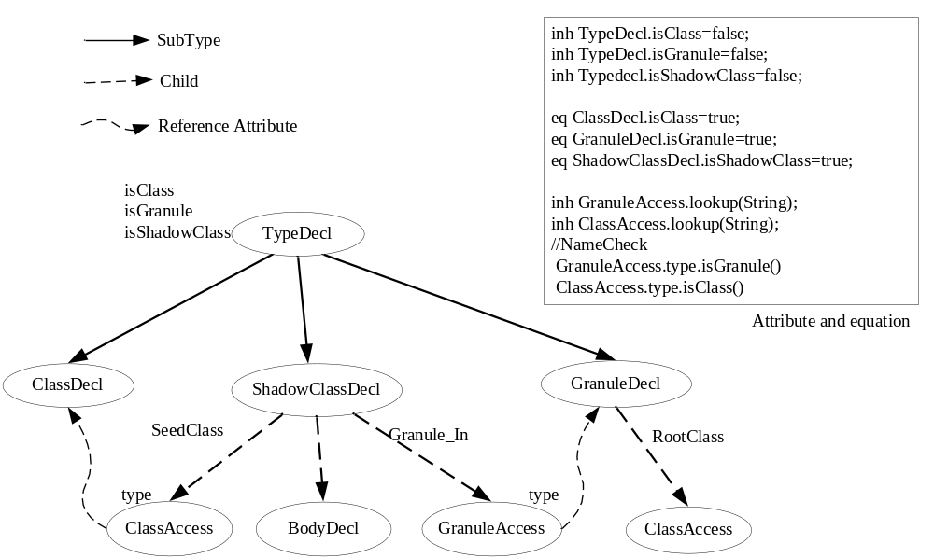
图 2-9 影子类名称检查抽象文法和属性方程

类型查找
GranuleJ中可以声明的类型有：基本类型、包、类类型、接口类型、粒、影子类以及上下文变量类型等。每个类型声明都有特定的作用域，类型查找的目的在于确定每一个名称的具体类型，并进一步分析名称的含义。类型查找是名称分析的一部分，名称分析将语法分析器产生的上下文无关的树变成一颗所有名称都正确分类、并都使用引用属性指向其声明节点的属性树。图 3–5展示了类型查找时属性lookupType的计算和传递过程。
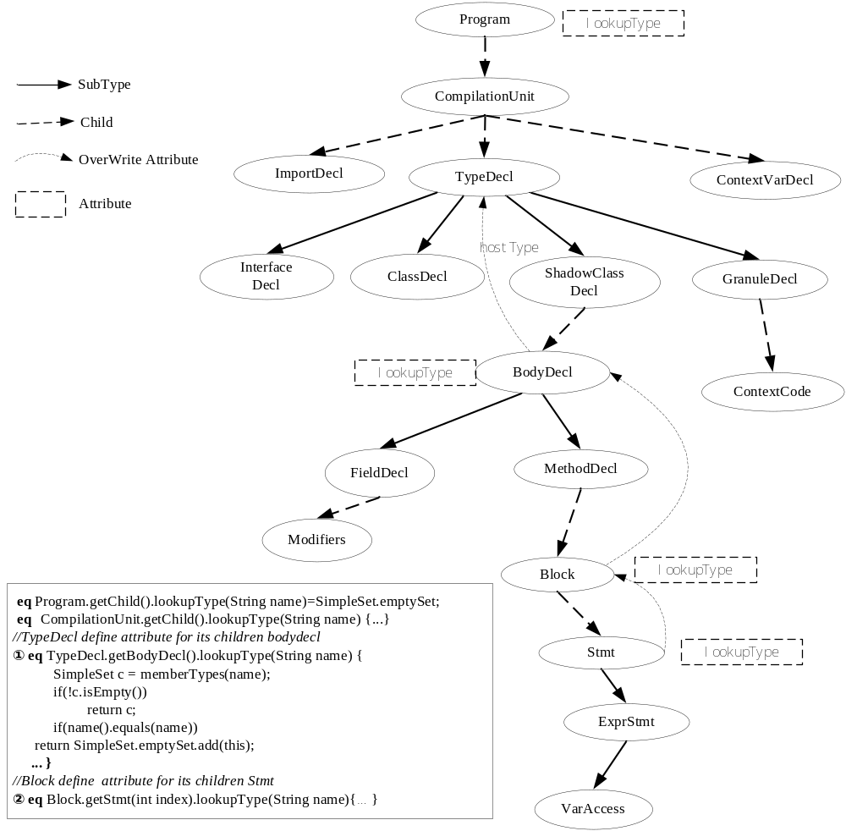
图 2–1 属性lookupType的计算和传递过程
其中，Program节点定义了惰性综合属性lookupType（注意：由于JastAdd中继承属性的属性方程只能定义在父AST节点中，所以最顶层节点只能有综合属性），在其包含的编译单元中，查询指定名称的类型声明，这里仅包含import声明、接口声明、影子类声明、类声明、粒声明以及上下文变量声明。图 3–5标记为①的属性方程覆盖了CompililationUnit节点上定义的继承属性lookupType的属性方程，上述是在AST节点TypeDecl上下文中执行的，作用于以BodyDecl为根的子树中的所有继承属性，因为JastAdd中继承属性的属性方程只能在父节点中定义。该属性方程检查该类所有成员变量（包括从父类继承的非私有成员变量以及实现接口中的成员变量）以及所有静态非顶层内部类，确认是否存在所要的类型。
在类型检查过程中，需要对影子类、粒、含有DOC变量的类进行类型查找，进而做语义检查，其实现的核心代码如表 2-9。
表 2-9 影子类中对于所依附种子类以及所属粒的类型查找
syn TypeDecl ShadowClassDecl.seedClass(String name){
① SimpleSet declSet = lookupType(name);
TypeDecl decl;
if(declSet.size() == 0 )
return null;
Iterator it = declSet.iterator();
decl = (TypeDecl)it.next();
if(decl != null){
if(!decl.isClassDecl())
return null;
else
return decl;
}
return null;
}

syn TypeDecl ShadowClassDecl.granuleAccess(String name){
② SimpleSet declSet = lookupType(name);
TypeDecl decl;
if(declSet.size() == 0 )
return null;
Iterator it = declSet.iterator();
decl = (TypeDecl)it.next();
if(decl != null){
if(!decl.isGranuleDecl())
return null;
else
return decl;
}
return null;
}
表 2-9中，标号为①的语句，在影子类中查找其所依附的种子类的类型，它调用了从CompilitaionUnit节点上继承下来的属性方程lookupType(String name)，按照如下顺序进行查找：1. 从本编译单元内部进行类型查找；2. 进行同一个包内的类型查找；3. 在按需导入的包内进行查找；4. 进行基本类型查找；5. 在自动导入的包（指的是java.lang）内进行查找。标记为②的语句在影子类中查找其所隶属的粒的类型，其查找顺序与上述相同。

类型检查
类型检查是静态语义分析的重要内容，为了设计类型检查器，需要首先考虑的是关于语法结构、表示类型的记号和把类型赋给语法结构的规则。扩展Java语言的GranuleJ语言类型或者是原始类型、数组类型，或者是用户声明的类、接口、粒体和影子类类型。
GranuleJ关于粒体和影子类及上下文变量的类型规则有以下内容：
1）粒体中合法的上下文代码中必须返回boolean型数据。上下文代码内没有返回语句，或者返回类型不是Boolean型都是非法的上下文代码。使用Jastadd实现类型检查时，为每个表达式定义综合属性type()表示类型。如图 2-10说明粒体类型检查的实现过程。
首先，为返回语句ReturnStmt定义继承属性returnType()，表示ContextCode内的返回语句应该返回的类型，因为是继承属性，所以属性方程在祖先节点中定义，这里祖先节点ContextCode用自身值为boolean的type()属性来对子孙节点ReturnStmt的属性type()赋值。上下文代码的类型检查由最后一个属性方程定义，检查上下文代码必须包含有返回语句，并且返回的结果Result的类型必须是boolean。
2）粒体中不允许出现方法定义、初始化块或构造函数等，只允许存在唯一的一个上下文代码块。图 2-10中最后两行类型检查语句实现了该规则。
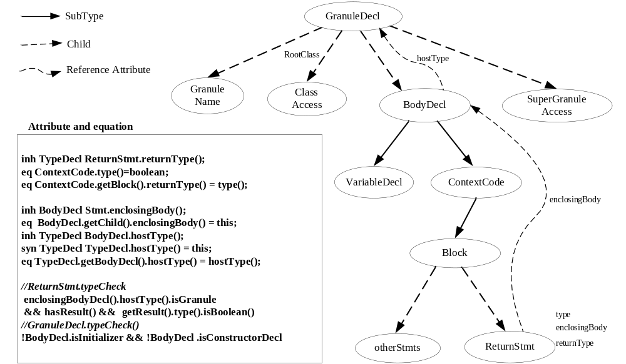
图 2-10 粒体类型检查抽象文法和属性方程
3）粒体和影子类必须是顶层类型，不允许嵌套在其他类型中。
如表 2-10所示，为TypeDecl定义继承属性isNesteType()，因为是继承属性，所以祖先节点负责为属性定义方程。
表 2-10 粒体和影子类顶层类型检查属性方程
inh boolean TypeDecl.isNestedType();
➀ eq CompilationUnit.getChild().isNestedType() = false;
➁ eq TypeDecl.getBodyDecl().isNestedType() = true;
syn boolean TypeDecl.isTopLevelType() = !isNestedType();

//typecheck to make sure is toplevel
ShadowClassDecl.typeCheck(): ShadowClassDecl.isTopLevelType()
GranuleDecl.typeCheck(): GranuleDecl.isTopLevelType();
编译单元CompiliationUnit的孩子节点均是顶层类型，非嵌套类型，故属性方程①定义编译单元的孩子节点的isNestedType()属性为假。方程②将类型TypeDecl声明的BodyDecl孩子的isNestType()属性定义为真，最后将类型的isTopLevelType()属性的值定义为isNestType()属性值的相反。表中最后两行对粒体和影子类是否为顶层类型做检查。

访问控制
Java语言提供了访问控制（Access Control）机制以避免类或包的使用者了解不必要的类或包的实现细节，另一方面，实现面向对象的封装性。允许被访问的实体称为可访问的。可以在类、接口、方法或字段声明中指定访问控制，来控制允许访问成员条件。访问是一个不同于作用域的概念，访问指定程序文本的某个部分，在这个部分内，可以通过限定名称、字段访问表达式或方法调用表达式来指代声明的实体。
GranuleJ扩展自Java语言，而且并不破坏面向对象的封装性。可访问性只取决于数据类型和声明的修饰符，所以是在编译时刻可以静态决定的。访问控制应用在限定名访问、实例化对象表达式、或显式构造函数调用等时刻。下面只介绍GranuleJ语言的访问控制，涉及到两方面的工作，下面分别介绍：
- 修饰符检查
除了Java语言本身的修饰符public、protected、private、static、final、synchronized、super、volatile、Transient、native、abstract、strictfp之外，GranuleJ又定义了新的修饰符external来修饰上下文变量（外部变量或本地上下文变量）。
表 2-11 粒体的修饰符检查
eq GranuleDecl.getModifiers().mayBePublic() = false;
eq GranuleDecl.getModifiers().mayBeProtected() = false;
eq GranuleDecl.getModifiers().mayBePrivate() = true;
eq GranuleDecl.getModifiers().mayBeAbstract() = false;
eq GranuleDecl.getModifiers().mayBeStatic() = false;
eq GranuleDecl.getModifiers().mayBeStrictfp() = false;
eq GranuleDecl.getModifiers().mayBeFinal() = false;
a） 粒体和影子类的AST类都继承TypeDecl类，TypeDecl可以使用的修饰符有public、protected、private、abstract、final、static、strictfp等。粒体和影子类本身不需要被别的引用类型访问，所以粒体和影子类的修饰符目前限定为private。表 2-11说明了粒体修饰符检查的属性方程，影子类的修饰符检查过程与其类似。
b） Java原有的类型类类型和接口类型的成员变量不能被external修饰。与上面检查粒体和影子类类似可以完成此限制，这里未列出。
- 访问控制
表 2-12列出了访问控制相关的抽象文法。关于GranuleJ语言新加语言结构的访问控制规则有：
（1）外部变量只能在粒体内声明，其他任何引用类型（包括类、接口和影子类）中均不能声明。
如图 2-11中标号①的方程实现该规则，限制了类、接口、影子类的成员变量不能声明为external。通过判断FieldDecl所处的类型hostType属性是否是粒体来限制只有粒体才有声明外部变量的权限。
（2）外部变量只能在粒体内访问，其他任何引用类型（包括类、接口和影子类）中均不能访问。
图 2-11中标号②的方程限制类、接口和影子类等引用类型的成员方法中不能访问粒体内的声明的external变量。变量访问Varaccess设置了enclosingBody属性表示变量访问所在的块Block，Block又设置hostType属性表示Block所在的类型。所以方程②中通过判断变量访问所在的块所处的类型来限制这些类型对于外部变量的访问权限。
表 2-12 访问控制抽象文法
ast Modifiers ::= Modifier*;
ast Modifier ::= <ID:String>;
ast ClassDecl ：TypeDecl ::= <name:String > Super:Name BodyDecl*;
ast GranuleDecl : TypeDecl ::= <name:String> [SuperGranule:Name]
RootClass:Name BodyDecl*;
ast ShadowClassDecl : TypeDecl ::= <name:String> GranuleIn:Name
BodyDecl*;
ast FieldDecl:BodyDecl ::= Modifiers TypeAccess:Access VariableDecl*;
ast MethodDecl:BodyDecl ::= Modifiers TypeAccess:Access <ID:String> Parameter* Exception* [Block];
ast abstract Expr;
ast abstract Stmt;
ast Block : Stmt ::= Stmt*;
ast ExprStmt : Stmt ::= Expr;
ast abstract Access : Expr;
ast VarAccess : Access ::= <ID:String>;
（2）粒体不能被其他引用类型访问，包括同一个包内和同一个编译单元内的其他类型。即其他引用类型内不能出现粒体的实例化。影子类也同样不能被其他类型访问。如图 2-11中标号③④的属性方程实现了该规则。
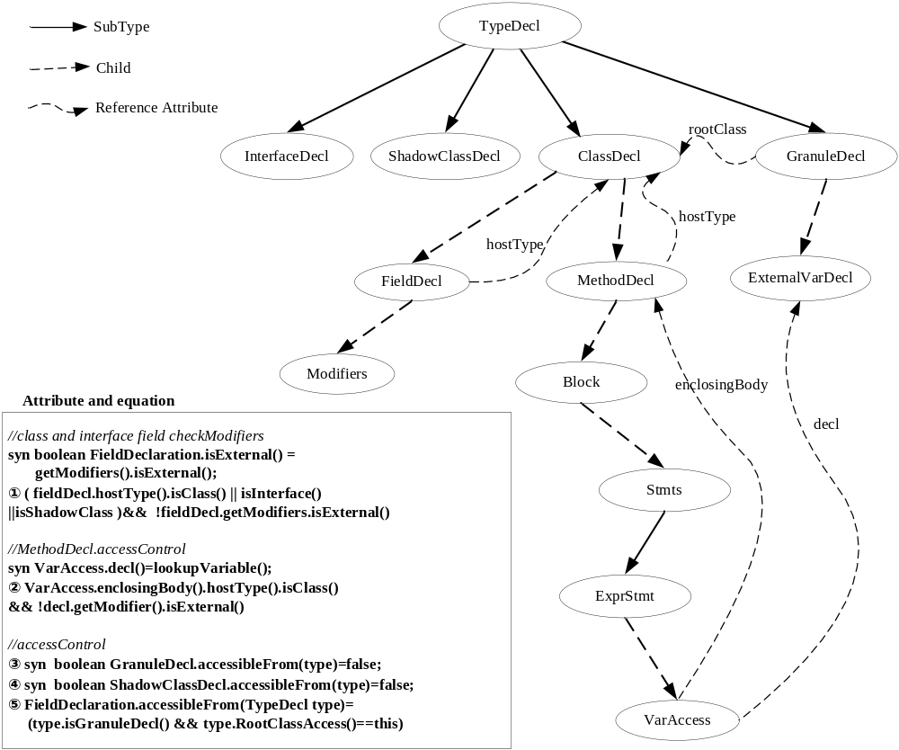
图 2-11 访问控制抽象文法与属性方程图
3）粒体可以访问根类的private、protected和public成员变量。实现通过标号⑤的方程设置只要根类成员变量都是对所依附的粒体完全公开。
4）影子类可以访问根类和粒体的private、protected和public成员变量，实现方式与规则3）类似。
5）影子类可以访问根类的private、protected和public方法成员，实现的方法也与规则3）类似。

确定赋值
Java语言中，每一个局部变量、未赋值的final成员变量在被访问的时刻必须被确定地赋值，否则编译发生错误。由于外部变量的特殊性，GranuleJ新加了一条特性：外部变量不能在本地被初始化或赋值。
如表 2-5中所示，为变量定义了接口Variable，所有的局部变量、成员变量及GranuleJ中的上下文变量都实现了该接口。表 2-5中只简单列出了接口中与名字分析相关的方法。与确定赋值相关的还有另一个hasInit()方法。如表 2-13所示是检查外部变量不能被初始化或赋值的属性方程。方程①限定了粒体内的外部变量不能被初始化。
表 2-13 外部变量赋值检查属性方程
syn boolean VariableDeclaration.isBlank() = !hasInit();
//AssignmentCheck
➀ eq FieldDeclaration.AssignmentCheck=
(hostType().isGranuleDecl()) && isExternal() && !hasInit())

interface Variable {
String name ();
TypeDecl type ();
public boolean hasInit();
}

上下文变量的排序
GranuleJ程序是可以进行演化的。随着程序员对程序运行环境认知的加深，会逐步挖掘出那些能够影响程序执行的上下文变量，并对源个体程序进行切分，对受该上下文变量影响的程序部分，通过追加粒来进行改进。这个过程就是GranuelJ程序的演化过程。上下文变量的次序反映了程序被改进的次序，也即演化的次序，所以需要对上下文变量进行排序。
在对上下文遍历之前，需要对类层次结构树（类树）进行构建。这也是本章的一个基本算法，类树构建算法描述如下：遍历编译单元中的每个类型声明，如果是类声明，假设为C₀，则建立一个节点N₀代表该类，查询S₀是否有父类S₁，如果有则建立一个新节点N₁表示类S₁，同时将S₁作为S₀的父节点，重复这个过程直到当前处理的类没有父节点为止。当所有编译单元遍历完毕后，类树就建立起来了。
GranuleJ编译器实现了上下文变量的排序算法，其算法伪代码如表 2–14。
表 2-14 上下文变量的排序算法
按照类树构建算法建立类树；
按照先序遍历将类树的节点保存到链表L_{c}中；
初始化上下文变量次序链表L_{sort}为空；
for(L_{c}中的每个类C_{i})
{
if(类C_{i}上附着有粒)
获得C_{i}上附着的粒的链表L_{g};
for(L_{g}中的每个粒G_{i}){
获得粒G_{i}中的上下文变量C_{i};
if(G_{i}没有父粒 && C_{i}不在L_{sort}中)
{
将C_{i}插入L_{sort}的尾部;
continue;
}
- while(G_{i}有父粒G_{f}){
获得粒G_{f}中的上下文变量C_{f};
获得G_{i}中上下文变量C_{i}在L_{sort}中的位置索引m；
将C_{f}插入位置m；
将C_{i}插入位置m+1;
G_{i} = G_{f};
}
}
}

上下文变量重写
如上所述，上下文变量有两种：第一种是ROC变量，这种上下文变量在语言语法上只能出现在粒granule内部，只能使用，不能改变其值。第二种是DOC变量，本系统可以操作并改变其值，这种上下文变量由用户定义，在本系统程序的所有部分都可以使用，所以需要对上下文变量进行统一管理和互斥访问控制。
为此专门设置了上下文变量管理器，对上下文变量的所有操作都需要调用上下文管理器完成。这里语义分析需要做的工作就是发现对上下文变量的访问，并将对上下文变量的访问都改成对上下文管理器中方法的调用。
由于JastAdd支持上下文相关的重写，所以可以十分方便地完成上述工作。具体地讲，当变量访问（VarAccess）的环境满足：处于粒体内部，并且所访问的变量是外部变量时，将对与变量的访问动态替换为上下文管理器Context类的getContext（Variable）方法。表 2-15展示了利用Jastadd的重写AST树特性完成上述过程。
表 2-15 上下文变量的处理
rewrite VarAccess {
when( decl() instanceof FieldDeclaration && decl().isExternal() )
to AbstractDot{
String methodname = new String("getContext");
//parameter list
List<Expr> para =new List<Expr>().add(this);
TypeAccess ta = new TypeAccess("Context");
ParseName pn = new ParseName("getContext");
AbstractDot d = new AbstractDot(ta,pn);
MethodAccess m = new MethodAccess(methodname,para);
d.replaceLast(m);
return d;
}
}
DOC变量的处理方法是：当监测到DOC变量被访问后，在所访问的语句后插入一个对上下文管理器的update()方法调用。实现的过程与上面的外部变量处理过程类似，此处不详述。

上下文代码重写
GranuleJ语言为方便程序员编程，设计上下文代码ContextCode为一个语句块Block，在语义分析时刻，可以自动将上下文代码转换成方法，编译GVM可以调用。Jastadd支持重写抽象语法树，利用Jastadd的重写特性，将ContextCode重写为private的无参并返回布尔值的方法的过程如表 2-16所示：
表 2-16 重写上下文代码
rewrite ContextCode {
when(hostType().isGranuleDecl())
to MethodDecl {
Modifier m = new Modifier("private");
List<Modifier> l= new List<Modifier>().add(m);
Modifiers ms = new Modifiers(l);
Access access =new PrimitiveTypeAccess("boolean");
List<ParameterDeclaration> para=new List<ParameterDeclaration>();
List<Access> l4 =new List<Access>();
Opt<Block> opt = new Opt(getBlock());
return new MethodDecl(ms, access, hostType().getID(), l3, l4, opt);
}
}

代码生成
编译器后端指为语言生成字节码的程序。Java二进制类格式实际上是由 JVM 规范定义的。通常这些类表示是由编译器从 Java 语言源代码生成的，而且它们通常存储在扩展名为 .class 的文件中。就 JVM 而言，重要的部分不是源代码以及如何存储源代码，而是格式本身。源代码经过编译器编译之后便会生成一个字节码文件，字节码是一种二进制的类文件，它的内容是JVM的指令。
GranuleJ为Java新加了语言结构粒体、影子类等。需要为这些新语言结构定义新的字节码格式，以区别与类和接口的不同，并将新语言结构的语义体现在字节码一级，新的字节码格式需要扩展Java虚拟机JVM，以支持GranuleJ语言按照其语义运行。

粒体字节码生成器
GranuleJ扩展Java而来，参考JVM规范，本系统为新加语言结构设计了字节码文件格式。粒体的字节码结构如图 2-12所示：
图中各项的含义如下：
Magic：为粒体定义特定的魔数，使GVM明白当前加载的是粒的信息。
Version：该项存放了粒体文件的版本信息。
Constant Pool：与类相同，该项存放了粒体中各种文字字符串、粒名、方法名等常量。
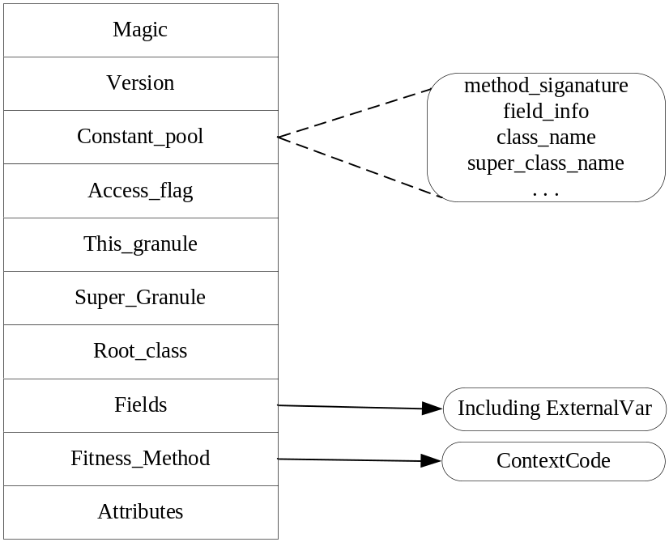
图 2-12 粒体字节码结构图
Access_flag：指名了粒体的访问标志，粒统一作为private处理。
This _Granule：指向表示该粒体全限定名称的字符串常量的指针。
Super_Granule：指向表示父粒体全限定名称的字符串常量的指针。
Root_Class：指向表示根类全限定名称的字符串常量的指针。
Fields：该项对粒体中声明的字段进行了细致的描述。需要注意的是，fields 列表中仅列出了粒体中的字段，不包括粒体对应的根类中的字段。
Fitness_Methods：粒体中唯一的适合性判断方法，名字与粒体相同、参数为空，返回值类型是boolean型，编译时自动根据粒体代码块生成。
Attributes：该项存放了在该粒体中所定义的属性的基本信息。

影子类字节码生成器
影子类与Java基本类的区别有：影子类不允许定义父类；不允许实现接口；影子类有其对应的种子类。如图 2-13所示是影子类的字节码结构图。
影子类字节码中各项的含义与粒体字节码中各项的含义相似，不同之处在于，影子类不存在superclass，此项始终为0；不存在接口实现，Interface项始终为0。影子类字节码中包含seed_class项来指向shadowclass的种子类seedclass，granule_In项来指向shadowclass的相关粒granule。并且影子类的fiels项只包含在影子类本地定义的成员变量，不包括从根类、种子类或粒体继承而来的成员变量。方法项Methods中也只包含影子类本地定义的方法，不包括从种子类继承得到的方法。

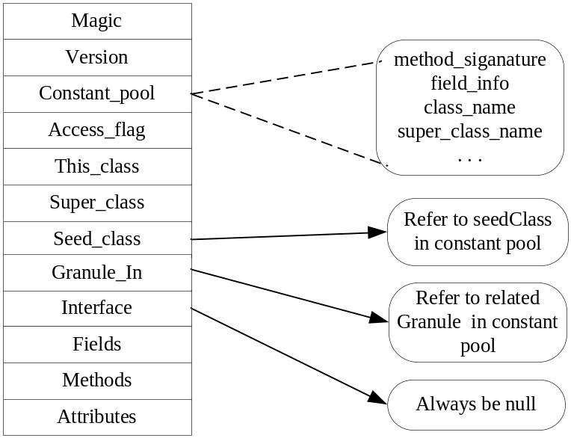
图 2-13 影子类字节码结构图
字节码生成器的主要类图如图 2-14所示，为完整起见，列出了JastaddJ字节码生成部分的主要类图，其中灰色部分是本系统所实现的粒体和影子类的字节码生成器的主要类。JastaddJ编译器中的字节码生成过程仍然是在抽象语法树上进行，从程序的抽象语法树的顶层节点Program节点开始遍历，遍历所有编译单元中的所有引用类型（类和接口），对这些类型依次调用generateClassfile()方法生成字节码。本系统针对上述对粒体和影子类设计的字节码结构，重写了父类TypeDecl的generateClassfile()方法，实现粒体和影子类字节码生成器。下面对图 2-14中列出的几个主要进行解释。
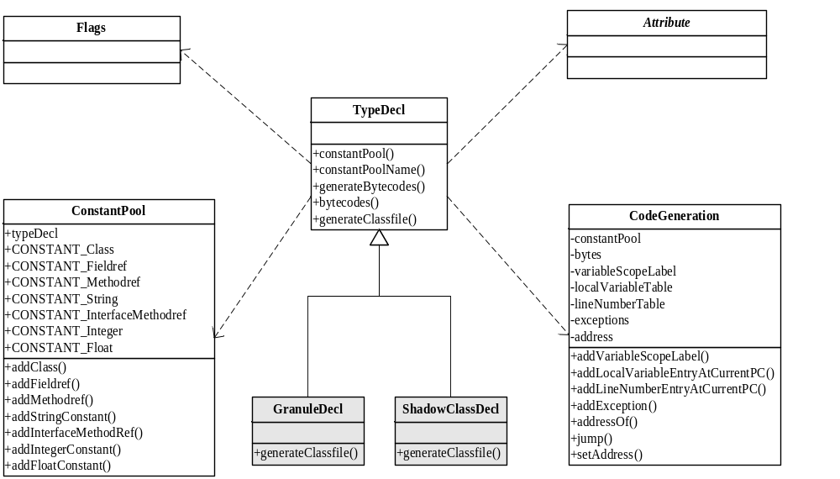
图 2-14 字节码生成器主要类图
TypeDecl类是影子类和粒体在抽象文法中的父类，TypeDecl的generateClassfile()方法完成字节码生成过程。
ConstantPool类负责写入常量池的内容。常量池里放着引用类型定义所用的所有常量。它包括引用类型名和方法名、特征符以及字符串，还有各种二进制值。常量池中各项的长度是可变的，每项的第一个字节标识项的类型以及对它解码的方式。常量池还包含该类型所使用的其它类型和方法的所有引用，还包含了该类型及其方法的实际定义。常量池往往占到二进制类大小的一半或更多，所以ConstantPool类是字节码生成器中最重要的一个类。
CodeGeneration类负责源代码到JVM指令的转换过程。Flags类负责与访问标志相关的工作，Attribute类负责与字节码中属性项相关的工作。

上下文变量标识
上下文变量是GranuleJ语言新加的语言结构之一，上下文变量与Java一般变量有很大区别，上下文变量是对程序运行环境的抽象，具体到GranuleJ语言中，有两种上下文变量，如前文所述，将两种变量分别称为外部变量和本地上下文变量。
表 2-17 field_Info结构体
字段名 | 大小（字节） | 字段说明
access_flags | 2 | 访问控制权
name_index | 2 | constant_pool中的索引
descriptor_index | 2 | constant_pool中的索引
attributes_count | 2 | 属性个数
attribute_info | attributes_count | 属性数值
上下文变量的特殊性需要在生成字节码时对上下文变量做特殊标识。Java字节码描述类的成员变量的结构体field_info如表 2-17所示：field_info中两个字节长度的access_flages意义如下：
ACC_PUBLIC 0x0001
ACC_PRIVATE 0x0002
ACC_PROTECTED 0x0004
ACC_STATIC 0x0008
ACC_FINAL 0x0010
ACC_VOLATILE 0x0040
ACC_TRANSIENT 0x0080
在16个二进制位中，每一位置相应代表一个变量属性，external修饰符占据Java其他标识符未使用的第13位，ACC_EXTERNAL=0x2000；

系统架构和触发机制

运行时系统的架构
运行时系统主要包括标准虚拟机、基于虚拟机扩展的GVM.dll、中间代理层（InvokeAgent、ObjectAgent）以及上下文管理服务器（ContextServer）、粒管理服务器（GranuleServer）。整个设计是围绕粒的加载和执行流程展开的，在程序开始运行、启动标准虚拟机以后，GVM.dll会响应初始化事件而启动，完成必要的初始化工作（主要包括构建粒树、连接服务器等工作）。当影子类对象调用了我们监控的方法时，动态绑定层就会代理执行影子类方法对应的粒，如果遇到不合适现象，则像服务器（粒管理器）请求新代码，发生代码替换和演化，从而根据不同的环境自主选择适合环境的代码，图3-1是系统的架构图：
GranuleJ编译器
标准Java虚拟机
代理中间层
GVM.dll
InvokeAgent
ObjectAgent
GranuleServer
更新信息

编译，并插入触发代码
响应初始化事件
加载粒和影子类

GranuleJ应用程序
服务器端

触发
ContextServer

交互
信息

图 3-1 系统架构图
这个架构设计的好处就在于，既照顾到了运行时系统的跨平台特性和可比性，也通过编译期和运行期共同参与的办法提高了GranuleJ程序的运行效率，而且使得后期的功能扩展也非常便捷，对于依赖底层实现的功能，可以扩展GVM.dll来实现，而对于上层的数据交互和处理，可以扩展代理中间层来实现。

运行时系统的初始化

GVM.dll的加载和执行
运行环境的初始化主要是通过响应虚拟机的初始化事件，然后由虚拟机调用第三方代理GVM.dll中的回调函数来触发初始化流程。图3-2是使用JVMTI技术设计触发机制的原理图。
标准Java虚拟机
GVM.dll
GranuleJ程序
JVMTI接口
监视器
JVMTI事件
回调方法
挂载入口
事件注册
图3-2 基于JVMTI实现初始化的原理图
图3-2中的挂载入口（Agent_OnLoad方法）指的是GVM.dll在加载时会被调用的方法，主要用于初始化虚拟机对象和JVMTI对象，并对运行系统进行必要的设置，而事件注册方法则用来注册代理感兴趣的事件和设置对应的回调方法。在启动虚拟机的时候，编译器会使用命令行参数将GVM.dll的路径传递给虚拟机，让虚拟机调用GVM.dll中的Agent_OnLoad函数对JVMTI对象进行初始化，并调用注册接口将回调方法设置到虚拟机的初始化事件列表中。当虚拟机发出初始化事件时，JVMTI会激活回调方法，使用反射机制加载GVMInit类，用于系统的初始化。
相对于直接修改虚拟机的方案，使用JVMTI的好处是不需要修改虚拟机，就可以在外部控制执行流程，这样的实现比较简洁，有利于后期功能的扩展。但由于事件响应会消耗一定的代价，不适合用来频繁响应方法调用事件，所以在实现运行环境的时候，本系统将这个技术用来触发只需要运行一次的初始化过程。

初始化的流程
GranuleJ要做的初始化流程比较多，主要包括：发布上下文、分析程序结构、注册相似粒和预加载粒等过程。下面将详细描述这四个过程的内容：
- 发布上下文
在初始化的时候，本地的上下文管理器需要将当前程序的上下文情况发送到服务器，而此时由于程序还未执行，有哪些上下文以及上下文的值是多少还无法确定，所以此时需要预加载并执行上下文的声明和定义代码，使得上下文获取相应的值。
这个过程需要和编译阶段配合：在编译阶段，由编译器提取出上下文声明或者定义的模块，生成$publish$.class文件。初始化阶段上下文管理器会加载$publish$.class，并执行其中的相关方法将上下文的值添加到本地维护的上下文列表中。然后初始化程序会连接ContextServer，将上下文的定义和值发布到服务器上，如果该上下文没有注册过，那就先注册上下文，然后用当前的值初始化该上下文，如果该上下文存在，那就更新上下文的值。
- 分析程序的结构
在程序执行之前，运行时系统需要对程序的结构进行分析，该过程包括读取表示类树和粒树的xml文件，并建立树形结构用来存储粒的基本信息。这一步也需要编译期间的配合：编译器在编译的时候，会分析粒树的结构，并记录在TestGranule.xml中，这样运行时系统在初始化阶段只要读取并分析Class_Tree.xml和Granule_Tree.xml，就可以知道粒与粒之间的关系，以及影子类的基本信息，并建立树型结构来存贮这些继承关系和连接关系。
之所以将这一步过程放在初始化阶段，是因为读取xml文件和建树比较耗时，尤其对于查找操作，一次性初始化可以提高程序在运行时的效率。
- 注册相似粒
分析完粒树的结构后，需要开一个线程，将个体信息和粒树的结构信息发送给服务器，以便对粒进行注册。在编译期间，编译器需要对粒树进行前序遍历，并将顶层粒到当前粒的遍历序列计算成MD5值，而服务器只需要比较粒的MD5值是否相等就可以知道该粒是否已经注册过了。除了MD5值，初始化还需要将粒树的xml文件位置，以及每个粒对应的基类信息发送到服务器。
- 预加载粒
相似粒注册完成之后，运行时系统还需要对粒进行预加载，这样做的目的是
为了避免运行时加载对适合性测试执行效率的影响。由于适合性测试的目的就是执行粒中的fitness方法，而粒在正常的运行流程中是没有被加载的，需要运行时系统在影子类方法被调用的时候做转接，如果转接的时候实时地去加载粒，并获取fitnesss方法的话，就会拖慢适合性测试的效率，所以在初始化时，运行时系统可以先遍历粒树，将所有的粒都加载到内存中，并利用反射机制获取并缓存下所有粒的fitness方法，这样使得影子类方法在触发适合性测试的时候，可以直接调用fitness方法，而不用每次都重新加载粒，可以提高适合性测试的效率。

适合性测试的触发

触发代码的if-else语句块
适合性测试的结果主要分为两种：一种是适合性条件得到满足，可以直接执行原有的影子类方法，另外一种是适合性条件不满足，需要触发代码替换流程。基于对这两个分支过程的考虑，本系统设计了特定的if-else语句，将适合性测试放在if语句的条件中，并将代码替换的流程放在else模块中，具体触发代码如下：

if (!InvokeAgent.doFitness(_granuleName))
return (_returnType)InvokeAgent.replaceMethod(_object,_granuleName,
_methodName, _argumentTpyes, _argumentValues);
else
{
原来影子类方法的代码块
}

上述代码中，InvokeAgent表示代理中间层的入口类，而所有以下划线开头的变量都代表编译器分析的信息。编译器首先会分析影子类方法对应的粒，并将粒名_granuleName填入到代理程序的doFitness方法中，这样就避免了在运行时再查表或者通过标记获取影子类方法对应粒名的操作。由于适合性测试不只和当前粒相关，还需要检查当前粒到顶层粒路径上所有粒的状态，而这些信息都依赖于具体的运行环境，所以在编译阶段只将粒名交给代理InvokeAgent，让它在执行过程中再根据具体的情况完成适合性测试流程。
InvokeAgent的doFitness方法如果返回true，说明适合性得到满足，那么if-else语句会进入else的代码块，程序会执行当下粒对应的影子类方法，而如果doFitness返回false，则进入到if的代码块执行方法替换的流程（replaceMethod），再由代理程序直接返回调用者需要的结果。需要注意的是，编译器在编译源代码的时候需要做类型检查，而编译器在插入触发代码的时候实际上并不知道未来替换后的方法会返回什么类型的值，甚至有可能不需要返回值，所以在设计方法替换的代理时，InvokeAgent设计了两个通用的代理方法replaceMethod和replaceVoidMethod。前者用于影子类方法需要返回值的情况，而后者用于影子类方法不返回值的情况，由编译器根据影子类方法的返回类型决定插入哪个。由于replaceMethod是一个通用的代理方法，所以返回类型必须是一个泛型，这就要求编译器在插入触发代码的时候，在replaceMethod返回之前加入一个强制类型转换，将返回的类型转换成当下方法需要的类型，也就是上述代码中给出的_returnType。而如果当前的影子类方法不需要返回值，即返回类型为void的时候，编译器则要使用replaceVoidMethod来做方法替换。图3-3表示代理方法的选择流程，最后编译器会根据选择的代理方法组合出一个触发代码的代码块。
除了不同的代理方法，在设计触发代码的时候，还要考虑编译器能分析出哪些有用的信息，因为编译期多分析一个信息，运行时就可以省去一个操作。代理在运行时需要生成新类的对象，所以需要触发代码传入旧对象的引用，即_object参数，由于编译期还无法确定具体的对象在哪里，所以无法直接传入对象引用，但考虑到影子类方法调用的时候，在方法内部可以获取this引用，所以可以将_object赋值为this。然后，编译器还需要填入_granuleName和_methodName，分别表示影子类对应的粒名和影子类方法的名字，前者用于粒替换过程，后者则用于查找新类对应的影子类方法。 最后，编译器还需要填入影子类方法的参数类型列表和参数值列表。参数类型的列表用于查找方法时区分不同的重载方法，而参数值列表则用于新影子类方法的执行。

判断影子类方法的返回类型

是否为
void？
true
使用replaceVoidMethod

false

使用replaceMethod

将代理方法组合到触发代码中

图 3-3 代理方法的选择

类的组合模型
设计好触发代码后，接下来讨论一下类的组合模型。通常情况下，一个基类可以对应多个粒，且每个粒都可以对应一个影子类。这个模型有点类似于现实生活中的开关模型，粒就相当于影子类方法的开关，粒中的上下文符合预期环境就激活影子类方法，不符合就替换影子类方法。
基于上面所述的考虑，本系统提出将影子类和基类组合到一起，而将粒关联到影子类具体方法的类组合模型，图3-4是组合类型的示意图。具体的做法是在编译基类和影子类时，构建一个基类的子类，并将基类和与之关联的影子类的域、方法融合到这个子类型中去。在语法上域不能重写，所以影子类中不能出现和基类相同的域名，而方法名可以重写，所以影子类中可以声明与基类同名的方法，但是影子类之间不能有同名方法，这样能够避免一个方法对应多个粒而带来的歧义。值得注意的是，如果影子类重写了基类中的方法，那么基类中对应的方法在运行过程中就不再可达了，相当于变成了一个抽象方法，形式上该方法还存在，但实际调用时使用的是附着了粒的影子类方法。这样做的原因是：如果开发者为一个方法编写粒和影子类方法，其目的就是表明该方法的执行必须依赖于具体的环境，而之前基类的方法没有与之对应的条件检查语句，所以编译器在编译阶段将该方法替换成影子类方法是合理的。
public class SystemLogGenerator extends ...{
private String msg;
public void produceLog() {...}
public LogItem generate() {
return new LogItem(msg,...);
}
基类示意图：
影子类示意图：

class SystemLogGenerator within gPlainText{
private String content=”...”;
public LogItem generate() {
System.out.println(content);
return new LogItem(content,..);
}

组合类型示意图：

public class SystemLogGenerator extends ...{
private String msg;
private String content=”...”;
public void produceLog() {...}
public LogItem generate() {
if(!InvokeAgent.doFitness(gPlainText))
return InvokeAgent.replaceMethod(...);
else
{
System.out.println(content);
return new LogItem(content,...);
}
}

适合性测试的触发代码

图 3-4 类型组合的示意图
另外，编译器在构建组合类型时，只要在影子类中遇到与基类同名的方法，就在影子类的入口处加入适合性检测的if-else语句块，通过if语句的条件判断触发适合性测试，而else语句块则会触发代码替换的流程。
类型组合到一起后，会形成一个涵盖基类和影子类所有域和方法的组合类型，编译器用粒的名称加上基类的名称来命名该组合类，例如上图所示的组合类的名字为gPlainText_SystemLogGenerator。这里需要说明的是，组合类型的名字对于开发者来说是不可见的，他们无法指定组合类型具体的名称，该名称仅用于编译器和运行时系统，作用就是对基类和组合类之间进行区分，在实际使用时也没有具体含义。
完成了类型组合，编译器再把所有生成基类对象的操作修改成生成组合类型的对象，就可以将该组合类型运用到GranuleJ程序的运行流程中。

编译时的代码插桩
设计好了触发代码和类的组合模型以后，接下来就需要具体将触发代码插入到影子类方法的入口处。具体做法是利用JastAddJ提供的方法重写机制，在用影子类方法覆盖基类方法时，替换抽象语法树（AST）的节点或者子树，然后在影子类方法的入口处插入包含了触发适合性测试和代码替换流程的if-else语句块。图3-7是插入触发代码时替换语法树节点的示意图：
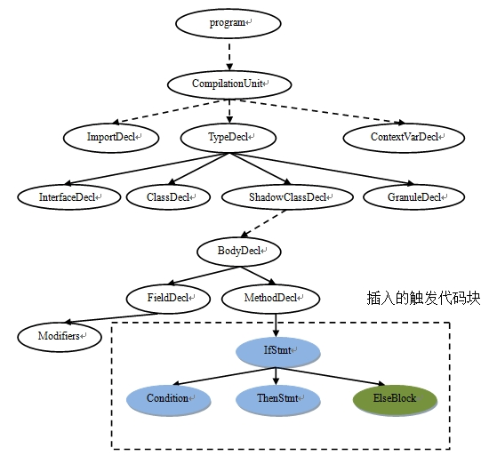
图 3-5 插入if-else语句快的示意图
图3-5中用虚线框标记出了触发代码的if-else语句块插入的位置，而原先MethodDecl对应的block则被放到If-else语句的else部分，即ElseBlock所示的位置。
在找到触发代码的插入位置后，还需要按照3.3.1中叙述的原理，根据影子类方法的具体情况组装If-else语句块。这一过程需要对影子类方法进行分析，并获取一些关键的参数，部分代码如下所示：

rewrite MethodDecl {
// 判断该方法是否是影子类方法
when(!m_done() &&!isAbstract()&& isOverridingMethod()){
to MethodDecl {
... ...
// 根据影子类方法的返回类型，确定该用哪个代理方法
String mrep=isVoid()?new String("replaceVoidMethod")
:new String("replaceMethod");
... ...
Stmt t=null;
if(!isVoid()){
// 获取影子类方法的返回类型，并组装return语句
TypeDecl td=getTypeAccess().type();
if(td.isPrimitive()||td.isBoolean())
returnTypeName=td.boxed().typeName();
else
returnTypeName=td.typeName()；
t=new ReturnStmt(new CastExpr(
new TypeAccess(returnTypeName),dr));
}
else{
t=new ExprStmt(dr);
}
// 组装触发代码，并将触发代码插入到语法树中
IfStmt ist=new IfStmt(lne, t, new Opt(getBlock().fullCopy()));
List<Stmt> ls=new List<Stmt>();
ls.add(ist);
setBlock(new Block(ls));
return this;
}
}

上述代码先是需要根据影子类方法的返回类型选用不同的代理方法，对于有返回值的影子类方法，还需要获取影子类方法的返回类型，并在return语句之前加上强制类型转换，这是为了编译时保持类型的一致性。之后编译器将得到的代理方法和参数组合成触发代码块，并利用JastAddJ提供的接口将其插入到影子类方法中。

对象更新的触发
原先的系统在更新对象时，采用了堆扫描的方法，一次性将所有的对象引用都更新成新的对象，使得代码替换过程效率很低。考虑到代码替换的目的是为了执行正确的功能，而在整个过程中，适应环境的影子类方法实际上已经被执行了，也就是说，新对象只要能够在下一次被使用之前更新，就能够达到对象更新所要的效果。另外，新对象在替换过程发生之后被使用的时间无法确定，有可能立即被使用，也有可能到程序结束时也不会再被使用，如果是后者的话，那么就没必要更新它。基于对这两种情况的考虑，本系统借鉴惰性计算使用时更新的想法，提出对象的“懒惰更新”方法，即发生对象转换时不立即更新对象，而是延迟到下一次被使用时再更新。具体做法就是通过编译期间的分析判断影子类方法被调用的时机，在合适的位置插入检查点，如果发现旧对象已经不符合当下环境条件，那么就将旧对象的引用指向新对象。
值得注意的是，惰性更新只是修改了对象更新的时机，并没有将对象更新的过程彻底消除，所以无法从整体上提高GranuleJ程序的效率，但是通过均摊更新对象的时间，运行时系统能够在代码替换的局部过程中提高效率，解决之前系统在代码替换过程中出现的“卡壳”现象，给程序使用者更好地用户体验。

对象的最近检查点
对象的检查点是指触发对象检查和更新过程的位置，也就是说，插入对象检查点的位置实际上决定了对象更新过程发生的时机。而最近检查点则是指距离对象使用过程最近的检查点，也就是对象使用语句的前一行代码，只有在这个位置插入检查方法，才能最大程度地保证对象在使用时总是指向最新的对象。
面向粒编程思想关注的重点是对象调用影子类方法的过程，而影子类的方法调用主要分为以下两种情况：
- 对象直接调用影子类方法，本系统称之为“显式调用”，例如，obj.fun1(),其中obj是影子类对象，而fun1是影子类方法，在调用时可能会发生不适合现象。
- 对象间接调用影子类方法，称之为“隐式调用”，例如obj.fun2()，其中obj是影子类对象，而fun2不是影子类方法，但是fun2调用了影子类方法fun1，fun1可能发生不适合现象。
对于1）情况的处理比较简单，只要在编译期判断fun1是不是影子类方法，如果是，则在fun1被调用之前插入检查点就可以，不是就不添加。而对于2）情况，由于成员方法之间的调用过程可以很复杂，所以需要在编译期分析方法的调用链，对于调用链中涉及到影子类方法调用的过程才需要在代码之前插入检查点。
假设obj是一个组合类型的对象，它有A,B,C,D,E,F六个成员方法，其中，C，D方法是影子类方法，那么图3-6则可能是它的一种调用链。当obj调用A方法的时候，就会触发一个可能发生不适合现象且需要插入对象检查点的调用过程。从理论上分析，由于成员方法之间的调用关系是自由组合的，所以类似于上图所示的调用链会有无限多的情况，而对象更新过程只关心有影子类方法参与的方法调用链，在这个例子中，就是有C和D参与的调用链。然后，编译器只要找到obj调用A方法的语句，在A方法被调用之前插入对象的检查函数即可。
A
B
D

C

E
F

图 3-6 一种可能的调用链

更新检查点的插入
上一节提到了查找最近检查点的时候，需要分析方法的调用链。幸运的是该调用链是一个静态的关系组合，在编译期就可以获取和分析，而影子类方法的判别也是可以在编译期处理的。鉴于此，本系统在编译期会遍历语法树和方法调用的关系链，只要发现一个影子类方法被调用的结点，就在该位置添加一个checkObject的语句块，并把影子类对象的引用作为参数传递进去，而具体的更新过程则交给代理中间层的ObjectAgent类。对于调用链中不涉及到影子类方法的调用，则不进行任何处理，保证标准的Java方法调用不受影响。
从方法调用的层面来说，程序的执行过程实际上可以抽象成一个以main方法开始，之后由若干方法嵌套调用的过程，由于方法之间可以递归调用，所以会形成一个方法调用图的结构，而GranuleJ的对象更新过程只关心影子类方法的调用，因而在建立语法树的时候，要注意收集影子类方法调用的独立语句。对于显式的影子类方法调用，收集到的语句位置就是要插入检查点的位置，而对于隐式的影子类方法调用，收集到的语句实际是this应用对影子类方法的调用，而this引用是常量引用，不能被修改，所以在此位置插入检查点实际上无法起到更新对象的作用。因此，在遇到this调用影子类方法的时候，可以先收集该调用语句，在修改语法树的时候再回查外部对象的调用语句，然后再插入checkObject函数。下面是收集显式影子类方法调用的属性文法：

- coll Set Stmt.Calls() [new HashSet()] with add;
MethodAccess contributes this when isQualifiedBaseClassChanged()
&& !decl().isStatic() && isValidQualified() to Stmt().Calls() for enclosingStmt();
- syn boolean MethodAccess.isQualifiedBaseClassChanged(){
if(hasPrevExpr())
return prevExpr().type().isBaseClassChanged()&&isRefinedMethod();
else
return false;
}
- syn lazy boolean MethodAccess.isValidQualified(){
if(!isQualified())
return false;
else if(!qualifier().isSuperAccess() && !qualifier().isSeedAccess()
&& !qualifier().isPreviousAccess() && !qualifier().isThisAccess())
return true;
else
return false;
}

上述文法中，①通过coll属性收集MethodAccess结点，即方法调用对应的封闭语句，要求是方法必须是非静态的影子类方法。②是在判断该调用过程是不是影子类方法调用，判断的依据是否有影子类的标记，且是否覆盖了基类的方法。而③是在排除通过super、this引用等方式调用方法的情况，将这些情况放到隐式调用中处理。通过JastAddJ提供的插件，可以将此属性文法转换成收集影子类方法调用的函数，跟随语法分析模块一起对程序进行分析。
隐式调用和显式调用收集调用语句的过程类似，但是在插入对象检查函数的时候，显式调用可直接在收集语句确定的位置插入checkObject函数，而隐式调用收集到的语句还不是正确的插入点位置，需要在遍历语法树的时候往上层寻找到包含影子类方法调用的外层方法调用，才能将checkObject函数插入进去。图3-7是隐式调用查找更新点位置的过程。

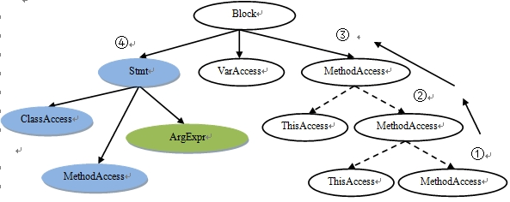

图 3-7更新位置的查找
通过收集影子类方法调用的语句，编译器找到了①位置的MethodAccess，但是对应的对象引用是this，所以逆向查找，找到②位置时发现对象引用还是this，于是继续查找，直到③位置发现了非this的对象，而这个对象就是需要检查的影子类对象，于是编译器在③的前面插入ObjectAgent类的checkObject函数，即④位置所示的子树，并把③位置对应的对象引用作为checkObject的参数传递进去。
经过调用语句的收集和语法树的修改两个步骤以后，对象的检查函数就成功插入到源程序中了。需要注意的是，这里插入的代码只是一个代理类的入口函数，它只起触发的作用，具体的更新过程还要在代理中间层的辅助下才能完成。

代理中间层

类树和粒树的表示
Java语言中类的继承关系形成了类树的结构，而GranuleJ添加了粒的语言结构，粒与粒之间不仅有继承关系，而且还有基类和影子类的连接关系，加上程序的结构可能会因为环境的改变而发生变化，所以在程序执行的过程中，代理中间层需要动态维护程序的层次结构，以便适合性测试和代码替换过程中，代理程序能够快速地获取或者更新程序的结构信息。
基于以上的出发点，本系统对类树和粒树的数据结构进行了改进，将类树和粒树结构分开维护，能够最高效的实现结构信息的查询和修改等操作。
类树的结点类型主要包括类、粒和影子类三种结构，可以表示类和类、类和粒、类和影子类以及粒和影子类这四种关系，而粒树则维护粒与粒之间的继承关系。图4-1是类树和粒树的结构示意图：
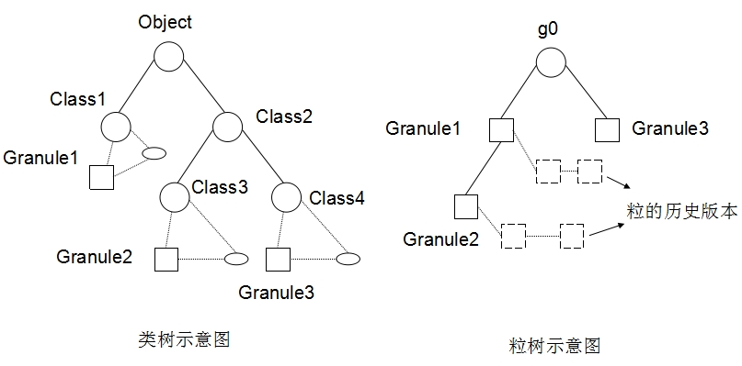
图 4-1 类树和粒树的结构示意图
由于GranuleJ程序的适合性是围绕着粒展开的，大量的操作都是针对粒的操作，所以将类树和粒树分开维护的办法可以在查询和修改粒之间关系的时候，尽量少的关注类之间的关系，大大提高查询和修改粒的效率。
另外，在构建粒树的时候，为了快速查找和修改粒的内容，本系统对粒树进行了特殊的设计：
- 构建粒树时会同时构建一个哈希表，用来存贮粒名和粒引用的关系。
- 子粒和父粒之间使用双向的连接关系，也就是说，每个子粒都保存一个父粒的引用和一个子粒的列表。
- 每个粒都有一个曾经用过的历史粒的列表。
上面的设计中，1）和2）是为了在适合性测试过程中，查找一个特定的粒时，不用遍历粒树，直接通过查哈希表就能够快速获取特定粒的引用，然后再通过粒之间的双向关系快速获取当前粒到顶层粒之间的路径，这样的设计在粒树规模比较大的情况下，能够有效的提高查找的效率，并提高适合性测试的执行效率。而3）的设计是为了在当前粒不满足条件的情况下，还可以检查该粒对应的历史版本是否有满足条件的粒，如果有就不用连接网络去查找相似粒，直接将符合的粒替换到粒的列表头部即可。

适合性测试的代理
代理中间层在执行适合性测试过程时，会根据传递进来的粒名，找到粒在粒树上的位置，并获取该粒到顶层粒g0路径上的所有父粒，然后用反射机制加载所有父粒的class文件。值得注意的是，如果一个粒已经加载，那么使用反射机制二次加载粒的时候，虚拟机会遍历所有的类加载器，直到确认该粒已经被加载后才会返回，这样的粒加载和查找方式显然会降低重复调用一个影子类方法的效率。为了避免这个问题，InvokeAgent会在内部维护一个粒的缓存列表，每加载一个粒，就增加一个<粒名，粒引用>的键值对，每次要加载新粒的时候，先到缓存列表中查找该粒是否已经加载过，如果加载过就跳过粒加载的步骤。图4-2是代理和各个模块的关系图：
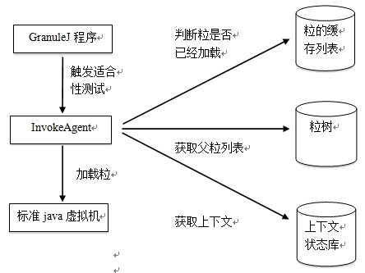
图 4-2代理和各个模块的关系图
完成了粒的加载过程之后，InvokeAgent需要按照从上到下（从顶层粒到当前粒）的顺序挨个执行粒的fitness方法。之所以按照从上到下的顺序检查适合性，是因为发生粒替换时，代理程序需要替换的是当前粒对应的子粒树，而一旦粒树被替换，替换前的子粒就会失效，所以没有必要提前做适合性检查。
在执行fitness方法时，由于子粒的条件基于父粒的条件，所以只要一个父粒执行的fitness方法返回false，就代表该粒无法满足条件。此时，需要先将该粒和影子类方法对应的粒之间的路径记录下来，然后将整个适合性测试的过程判定为不满足条件。如果所有适合性测试的结果都为true，表明当前方法依赖的条件被满足了，这时候，适合性测试过程正常结束，把控制权交回给原有的方法调用，正常执行既定流程中的代码。图4-3是InvokeAgent执行fitness的流程图：

从上到下遍历父粒列表
检查完毕？
代理返回true
结果为true？
执行原有的影子类方法

Yes

No

代理获取上下文

代理执行fitness方法

Yes
No
记录不适合粒到当前粒的路径

代理返回false
触发代码替换流程

图 4-3 InvokeAgent代理执行fitness的流程图

代码替换的代理
代码替换流程在适合性测试的结果为false时被代理程序触发，主要包括相似粒查找、粒替换和粒树的更新、类和对象的转换，以及新方法的执行这四个过程。

相似粒查找和二次适合性测试
在查找相似粒的过程中，经常需要对两个粒进行对比，为了提高对比的效率，原型系统在生成代码的时候，会先对粒树进行遍历，为该粒的前序序列计算一个MD5值，而在需要对比的时候，只要将两个粒的MD5值进行对比就可以知道这两个粒是否具有相同的路径。
有了粒与粒的匹配方法之后，为了减少网络连接和传输过程对相似粒查找效率的影响，本系统在本地建立了粒库。该粒库在运行环境初始化的时候，会将服务器上与本程序相关的粒同步到本地，这样在程序发生不适合现象的时候，可以先在本地粒库上查找是否有相似粒，如果有的话，可以直接将代码拷贝到所需要的目录下，而不用从服务器上下载代码，这样就节约了网络操作的时间。如果本地粒库找不到相似粒，那就连接GranuleServer进一步查找相似粒。
查找到了相似粒之后，最重要的步骤就是验证相似粒是否符合当前的运行环境。原型系统在实现相似粒查找的时候，只关注了适合性测试过程中发生不适合现象的粒。这种情况只适用于发生不适合现象的粒时当前粒的情况，而当发生不适合现象的粒和当前粒之间还有一段距离的时候，运行时系统不能保证根据父粒找到的子树一定使得当前粒也满足条件，所以本系统在实现相似粒查找的时候，提出了“二次适合性测试”的方法，让代理在适合性测试的时候，从上往下记录下不能适应当前环境的粒列表（发生不适合现象的粒到当前粒的路径），而在查找相似粒的时候，代理必须遍历这个列表，为每一个粒都找到一个可以适应环境的相似粒。代理每查找到一个相似粒，就将粒下载到本地，然后通过反射机制调用粒中的fitness方法，直到找到的所有粒都能满足环境的时候，才能结束相似粒的查找过程。
设计了二次适合性测试的过程以后，相似粒的查找过程就和原先的流程不一样了，具体的查找流程如图4-4所示。
由于本系统需要查找的是一个不适合粒的列表，所以在相似粒查找的过程中，需要遍历该列表，对每一个粒都先在本地粒库中查找，如果查找不到，再请求粒服务器，到服务器的粒库中查找相似粒。查找过程中，如果其中一个粒无法查找相似粒，则说明粒库没有符合当前环境的代码，此时代理程序需要进入到错误处理的流程，而如果所有粒都能找到对应的相似粒，代理则需要将每一个粒对其相似粒的对应关系记录下来，以便接下来能够顺利的进行粒替换过程。

遍历不适合粒的列表
记录下相似粒和当前粒的对应关系

Yes
已经到结尾？
尾
相似粒查找成功

No
从本地粒库获取相似粒
继续查找相似粒

No
No
Yes
查找到结尾？
尾
适合性满足？
尾

Yes

从服务器获取相似粒
继续查找相似粒

No
查找到结尾？
尾
适合性满足？
No
Yes

Yes

相似粒查找失败，错误处理

图 4-4 代理中间层查找相似粒的流程
图4-4中适合性满足的测试需要通过反射加载粒，然后才能执行fitness方法，而fitness中如果有上下文的话，还需要使用上下文代理获取上下文信息。在fitness执行结果为true，也就是找到合适的相似粒时，客户端开始下载粒对应的影子和相关的xml文件，为之后的分析过程做准备。

粒替换和粒树的更新
根据面向粒编程思想的设定，粒的继承关系实际上反应的是条件的依赖关系，也就是说子粒的上下文是否满足适合性条件，实际上先要考察子粒对应的父粒是否满足适合性条件，如果父粒无法适应当下环境，那么子粒的适合性条件自然也不成立。根据这一特点，相似粒之间的替换不仅包括当前粒，还包括相似粒对应的子粒树。图4-5是相似粒替换的示意图(GranuleA’是GranuleA的相似粒)：
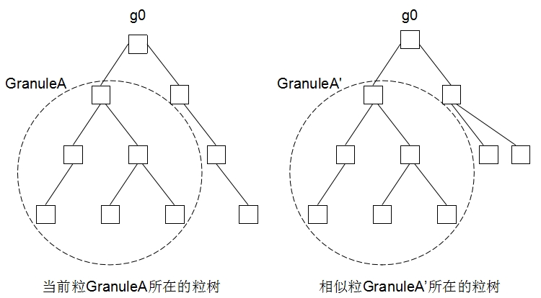
图 4-5 相似粒替换的示意图
代理程序在用GranuleA’替换GranuleA的时候，需要用GranuleA’对应的子粒树来替换GranuleA对应的子粒树，这样就能继续保持粒与粒之间的条件依赖关系。由于粒树的结构是静态的信息，所以运行时系统采用了xml文件来存贮粒树和相关结点的信息，以下是Log程序替换前粒树文件的部分内容：

<g-tree md5="ADDEDC6D8C5D16D427803D9A803BC695" ...>
<granule name="gLowOverload" context="overload" class="AbstractGenerator"
shadow_class0="gLowOverload_AbstractGenerator" >
<granule name="gPlainText" context="safetyIndex" class="SysLogGenerator"
shadow_class0="gPlainText_SysLogGenerator"/></granule>
-<ShadowClasses>
<method name="checkStatus()#AbstractGenerator"
shadow0="gLowOverload_AbstractGenerator"/>
<method name="generate()#SysLogGenerator"
shadow0="gPlainText_SysLogGenerator"/>
</ShadowClasses></g-tree>

粒树的xml文件说明了粒树的MD5标识、粒结点的信息、粒之间的继承关系以及对应的影子类信息。当gPlainText发生不适合现象以后，并找到相似粒以后，代理程序只要加载相似粒对应的xml文件，通过名字查询就可以快速定位两个粒在粒树中的位置，这个设计在4.1中已经说明过了，这里不再详述。
获取了两个粒在粒树上的位置以后，接下来需要设计子粒树的替换算法。考虑到在设计粒树结构的时候，本系统使用了双向的连接关系，所以替换子粒树的算法也做了相应的修改，算法步骤如下（假设要用B粒替换A粒）：
- 将B粒插入到A粒与其父粒之间
- 删除A粒对应的子粒树，并删除粒表中的对应关系
- 遍历B粒的子粒树，挨个和父粒建立双向连接，并将粒名和粒引用的对应关系添加到粒表中
- 更新类树中粒、影子类和基类之间的对应关系
- 遍历完毕以后，重新计算当前粒树对应的MD5
- 修改粒树对应的xml文件，并记录替换历史
- 开一个线程，更新粒中对应的上下文
通过以上这7步，代理程序就完成了粒替换和粒树更新的过程。当前的程序在粒树更新以后，从一个不满足适合性条件的程序，演变成一个满足适合性条件的程序，充分体现了面向粒编程的特色。

类和对象的转换
更新完粒树，接下来就需要加载粒对应的影子类，将旧类转换成新类、旧类的对象转换成新类对象，转换的主要内容就是类中所有的域和域对应的值。
加载影子类之前，代理程序会先根据粒名和类名组装出影子类的名字。这里需要说明的是：在编译代码的时候，考虑到影子类的作用是对基类的补充，所以影子类不含有自己的名字，但代理程序为了在运行过程中对基类和影子类进行区分，会将影子类对应的粒名和基类的名字组合到一起作为影子类的名字。当代理程序查找到合适的相似粒之后，只要将相似粒的名字和对应的基类组合到一起，就能在更新的代码中找到影子类的class文件。
找到新的影子类文件以后，还需要获取旧类的装载器ClassLoader，然后用旧类的ClassLoader加载影子类，就把新的影子类加载到虚拟机之中了。
类的转换其实就是静态属性和属性值的转换，具体的做法是：
- 将旧类和新类的所有属性都设置为开放状态，无论任何修饰符都可以获取，这是为了能够获取private权限的属性
- 用反射机制分别获取旧类和新类的静态属性列表
- 对于新类中有，旧类中也有的属性，直接用旧类的属性赋值即可
- 对于新类中有，旧类中没有的属性，直接初始化为0或者null
对象的转换与类的转换过程类似，但是需要先生成一个新类的对象，所以首先得用反射机制获取新类的构造函数。由于属性会在后边的对象转换过程中一一对应，所以这里只需要获取无参数的默认构造函数即可。
有了新对象以后，接下来的过程和类转换类似：分别获取旧类对象和新类对象的属性列表，然后将旧类对象中的属性和新类对象挨个对比，新类和旧类中都有的就直接赋值，旧类中没有的就初始化为0或者null。图4-6是对象转换的示意图：
+Field_1
+Field_2
+Field_5
+Field_6
......
+Field_1
+Field_2
+Field_3
+Field_4
......
new_object
old_object
对应属性赋值

初始化为0或者null

图 4-6 对象转换的示意图
完成对象转换流程之后，InvokeAgent需要将旧对象和新对象的对应关系记录下来，以便之后让所有指向旧对象的引用都指向新对象。

新方法的执行
在粒替换和对象转换的过程完成之后，代理程序会用反射机制分析新类的方法，主要根据方法名和参数列表匹配出等效的新方法，并将触发代码替换流程时传递进来的参数填到新方法中执行。下面是执行新影子类方法的部分代码：

private static Object executeShadowClassMethod(Object obj,Class cls,String
methodName,Class [ ] argsTypes,Object[ ] args)
{
//根据方法名和参数列表获取对应的影子类方法
Method method = null;
try{
method=cls.getDeclaredMethod(methodName,argsTypes);
}
catch(Exception e)
{… }
Object result=null;
//将影子类方法设置为可使用，并执行新影子类的方法
try{
method.setAccessible(true);
result=method.invoke(obj, args);
}
catch(Exception e)
{… }
return result;
}

执行完新影子类的方法，代理程序只需要开启一个线程更新粒树和类树的描述文件，并返回新方法的执行结果，就完成了代码替换的过程。

对象的懒惰更新
在代码替换过程的最后，InvokeAgent会将旧对象和新对象的对应关系记录到了哈希表里边，而对象检查和更新过程的重点就是分析这个哈希表。
假设对象的哈希表用HashMap<旧对象，新对象>来表示，如果旧对象没有发生不适合现象，那么就不会被添加到哈希表中，也就是说，判断对象是否要更新实际上可以简化为判断哈希表中是否存在该对象的键值对，而这个过程依靠java语言中的hashcode和equals方法就可以高效的实现。
在Java语言中，每个对象可能会有多个引用对应，而一次对象更新只负责将一个引用指向新对象，这样做可以避免无效的对象更新，保证每一次使用的都是最符合当下环境的新对象。但是由于对象的使用频次和时间先后是无法预知的，可以将之看做一个随机过程，那么在多次发生粒替换之后，可能会让最近使用的引用指向了最新的对象，而最近没使用的对象还指向老的对象，也就是程序中同时存在多个版本的影子类对象，如图4-7所示（A,B,C都是某类的对象引用，obj_0是粒替换前的旧对象，obj_1和obj_2分别是第一次粒替换和第二次粒替换后obj_0对应的新对象）：
A

obj_0

A
obj_0
obj_1
obj_2
A
A
B
C

B
B

C
C

(a)粒替换前
(b)两次粒替换之后

图 4-7 多次替换后引用的指向关系图
A引用一直没被使用过，所以它还指向旧的对象obj_0，而B在第一次替换以后指向了obj_1，C在最近使用后，指向了最新的对象obj_2，指向关系如图4-10中的图(b)。事实上，无论程序中有多少个版本的对象，运行时系统都希望在使用时，所有引用都指向最新的对象。由于之前代理程序用哈希表记录下了旧对象和新对象的对应关系，通过分析这个哈希表，代理程序就可以得到一条从最旧对象到最新对象的关系链，那么问题的关键就转变为如何快速找到关系链的尾结点。
为了将该问题抽象为一般情况，本系统做如下假设：
- obj_i表示第i次替换发生后，所有引用应该对应的最新对象。
- H<obj_i,obj_j>表示obj_i在发生粒替换时对应的最新对象时obj_j，也就是在使用之前需要更新到obj_j对象，
- 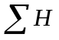表示所有对应关系H的集合。
- H<obj_i,NULL>表示obj_i在没有对应关系
根据以上假设，可以初步得到以下结论：
- H<obj_i,NULL>说明obj_i还未发生过粒替换或者没有更新的对象版本，也就是obj_i是当下最新的对象版本。
- 在集合中，如果obj_i对应的obj_j还能找到别的对应关系，那么obj_j就不是最新的对象版本，需要一直找下去，直到找到最新的对象版本
- 对于如下关系(i,j,k,r表示粒替换发生的次序)：
H<obj_i,obj_j>
H<obj_j,obj_k>
H<obj_k,obj_r>
H<obj_r,NULL>
它对应的关系链是：
obj_i->obj_j->obj_k->obj_r
一旦代理程序发现最新的对象版本是obj_r，那所有的对象最好都能缩短与obj_r的距离，这样下次在查找别的对象时，就能提高查找的效率。
基于以上结论和分析，本系统决定借用并查集算法的思路来查找并更新关系链中的最新对象，下面是该查找算法的部分代码：

private static Object getLatestObject(Object obj)
{
//查找该对象是否对应新的对象，没有则说明当前对象是最新的，直接返回本身即可
Object resObj = findObject(obj);
if(resObj==null)
return obj;
//递归查找对象对应的尾结点
Object lastObj = getLatestObject(resObj);
//将当前的引用指向最新的对象
updateObject(obj,lastObj);
return lastObj;
}

以上述假设3）提到的关系链为例，代码替换前，对象之间的对应关系如图4-8：
obj_i
obj_j
obj_k
obj_r

图 4-8 更新前的对象关系图
现在假如obj_i当下要被使用，触发了对象检查，到哈希表检查的时候，发现obj_i对应的有obj_j，说明obj_i不是最新的对象，需要被替换。于是继续查找obj_j对应的新对象，一直找到了obj_r，但obj_r没有对应新对象，说明obj_r就是最新版本的对象。此时，代理程序通过遍历整个关系链才找到了最新的对象，复杂度为O(n)。然后，代理程序希望该链路上的所有对象能够在下一次查找的时候，都不用再遍历当下已经遍历过的路径，所以代理程序利用回溯的过程，将该链路上的所有对象都指向最新的obj_r，回溯完成以后，对象之间的对应关系变成图4-9所示的结果：
obj_i

obj_j
obj_r

obj_k

图 4-9 更新后的对象关系图
很显然，通过一次查找，一次回溯，就可以将链路上所有的对象都指向最新的对象。找到最新对象，并完成对应关系的更新以后，代理程序只要将传进来的引用指向最新的对象即可，然后对象代理返回，相当于完成了对象更新的过程。

粒服务器GranuleServer

Granule Server系统框架
Granule Server整体的系统框架如图 5-15所示。每个客户端都有一个本地Granule Server，它维护着本地编写的、或者本地个体运行过程中演化产生的所有个体。本地Granule Server集成在GranuleJ IDE中，它随着IDE的启动而启动，本地Granule Server对GranuleJ程序员是透明的，客户端个体程序运行时的请求先发送给本地Granule Server，它在后续的个体注册和相似粒查找功能改进实现中发挥着重要的作用。
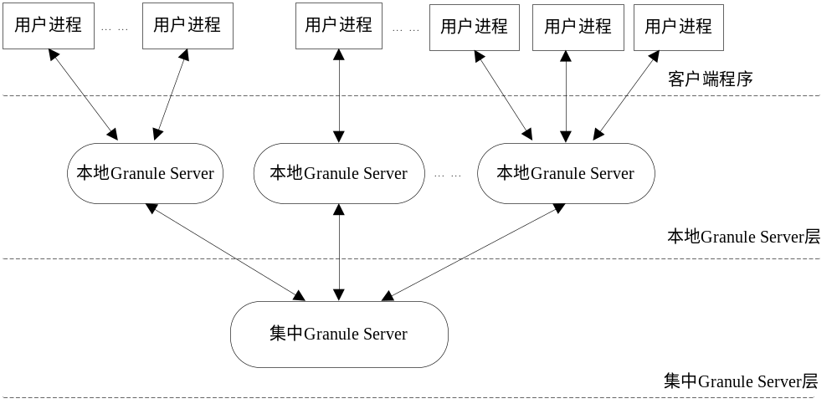
图 5-15 Granule Server的系统框架
本地Granule Server框架如图 5-16所示。它由个体程序连接模块、请求处理模块、请求转发模块、个体资源管理模块和个体管理器组成。个体程序连接模块负责个体程序与本地Granule Server的连接管理，它解析请求信息，转发给请求处理模块，并负责将结果返回给个体程序。请求处理模块利用个体管理器中的数据完成个体请求的处理，同时，它调用个体资源管理模块获取请求处理相关的外部资源，处理结果交由客户连接模块返回。本地Granule Server通过请求转发模块与集中Granule Server通信，对于本地Granule Server请求处理模块不能处理的请求，请求转发模块转发给集中Granule Server。
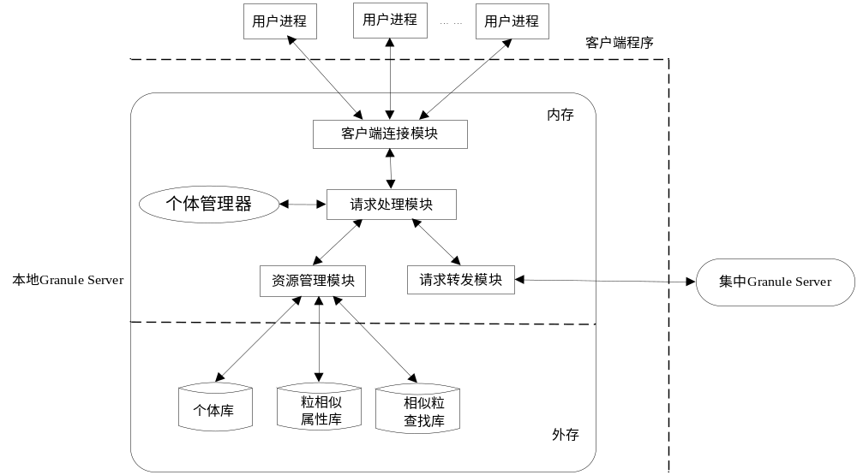
图 5-16 本地Granule Server框架
个体管理器是内存中管理个体相关信息的模块，它仅仅与请求处理模块交互，其组成如图 5-17所示，箭头方向代表了数据传递的方向。
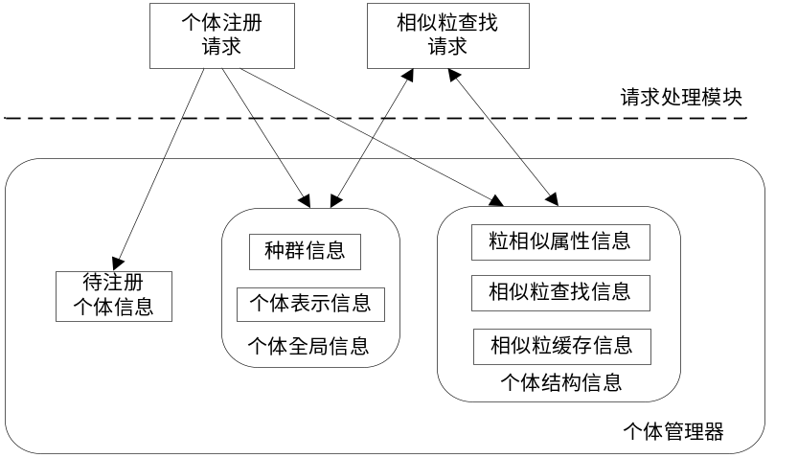
图 5-17 个体管理器的组成
个体管理器维护的个体信息主要由待注册个体信息、个体全局信息和个体结构信息组成，待注册个体信息记录着延迟批量注册到库文件的个体，以列表的形式存在；个体全局信息包括种群信息、个体表示信息，以哈希表的形式存在；个体结构信息记录着与个体层次结构相关的信息，包括粒相似属性信息、相似粒查找信息、相似粒缓存信息，它主要用于相似粒查找，也以哈希表的形式存在。
个体资源管理模块负责个体库、粒相似属性库、相似粒查找库的个体相关资源的管理。它负责为个体的请求处理提供个体信息，并维护GranuleJ系统中所有的个体信息。个体库是外存中存储个体全局信息的XML文件；粒相似属性库是一个外存中存储粒相似属性的XML文件，粒相似属性是指用于判断不同个体的粒之间是否相似的信息，每个粒与其粒相似属性是一一对应的，关于粒相似属性的内容在本章的其它小节中详细描述。相似粒查找库是一个外存中存储相似粒查找信息的XML文件，文件记录了具备某个粒相似属性的粒不适合时、相似粒查找的所有可能包含适合粒的目标个体集合。每个粒相似属性都与一组个体相对应，粒相似属性库和相似粒查找库的目的是为了使相似粒查找更快、更合理。个体注册时，个体中包含的所有粒的粒相似属性要写入到粒相似属性库，相关的相似粒查找信息要更新到相似粒查找库。与个体管理器类似，个体全局信息和个体结构信息在文件存储上的松耦合，减小了写文件操作的粒度，降低了冲突产生的可能性，提高了并发的性能。
集中Granule Server维护网络环境下所有的个体，所有本地Granule Server共同拥有一个集中Granule Server，又称之为远程Granule Server。它仅仅与本地Granule Server的请求转发模块通信，而不直接与个体程序打交道，因此，相比原型系统中的集中Granule Server，改进实现的Granule Server的请求负载很大程度减轻。与本地Granule Server类似，集中Granule Server由客户端连接模块、请求处理模块、资源管理模块和个体管理器组成，其中，资源管理模块仅仅管理个体库、相似粒查找库的资源。它相比本地Granule Server，架构中不包括请求转发模块，它不涉及请求的转发，资源管理模块中不包括粒相似属性库，传递到集中Granule Server的请求信息已经转化成粒相似属性的形式。

个体管理的设计
个体是GranuleJ系统内独立运行的、实现某个功能的程序，它可以为其它运行个体的动态演化提供代码支持。GranuleJ系统所有的功能都是围绕个体的，它是系统设计的根本。个体的产生有两种途径，一是由GranuleJ程序员手工编写，称之为静态个体，另一途径是通过静态个体运行过程中动态演化产生，称之为动态个体。高效的个体管理方式对Granule Server主要功能实现的性能方面产生很大的影响，个体的管理方式主要包括个体全局信息在内外存中的表示方法和组织形式。
对于个体在内外存中如何表示和组织有两方面要求：1）个体表示信息轻量、具有代表性，并且能够满足Granule Server的功能需求。2）信息组织合理，对于信息的获取和使用快速、方便和准确。

个体表示方法
Granule Server主要提供个体注册和相似粒查找功能为GranuleJ虚拟机所使用，而不真正去执行个体。对于个体注册功能而言，需要判断个体已经注册与否，没有被注册过的个体才会被注册，因此用于判断个体的唯一标识是必要的。注册后的个体应该能被其它个体使用，因而，通过个体的表示信息，应该能够定位到任何与个体相关的具体信息。本系统设计采用个体唯一性标识和个体资源定位信息来表示个体。个体唯一性标识保证了不同个体之间的识别，而通过个体资源定位信息可以定位到详细的个体信息。
个体唯一性标识是个体最重要的表示信息，它在个体注册和相似粒查找过程中频繁被使用到。每个个体由基类、粒和影子类共同构成，因而它的唯一性标识由这三者和它们之间的结构共同决定。对基类、粒和影子类及其结构信息的有效抽取是产生个体唯一性标识的关键。
本系统采用了一种基于个体粒层次结构求得MD5值来唯一标识个体的方法。每个个体在编译期间都会产生一个XML格式的个体描述文件，它描述该个体的粒层次结构，并记录了粒与基类、影子类的关系。其产生过程如下：首先，通过先序遍历产生个体的类层次结构树，然后，对类层次结构树进行层序遍历，获取相关的粒和影子类信息，形成完整的个体粒层次结构，存储在个体描述文件中。该粒层次结构能够完整地反映个体的基类、粒和影子类以及它们之间的结构信息。对同一个个体，多次编译产生的粒层次结构是相同的，对于不同的个体，编译会产生不同的粒层次结构。针对不同个体的粒层次结构之间的差异性，本系统利用新的粒层次结构表现形式来唯一标识个体，通过文件指纹（MD5）技术，对存储个体粒层次结构的个体描述文件内容求MD5值，用这个MD5值来唯一标识个体。相同个体粒层次结构的唯一性决定了MD5值具有唯一性，它能够唯一标识个体，并且MD5值的计算时间很短，几乎可以忽略不计，因此采用MD5值作为个体的唯一性标识，无论在功能上还是性能上都是足够好的。
对于同构个体，被视为相同的个体，然而，按照默认的方式来产生粒层次结构并求取它们的MD5标识，会得到不同的结果，因为节点之间的顺序会影响求得的MD5值，因此，本系统就同构个体作了相应的处理。在编译产生个体粒层次结构描述文件的层序遍历阶段，对正在访问节点的子节点集合按照指定的统一规则进行排序，这样确保了同构个体具有相同的MD5标识。

个体组织形式
个体唯一性标识和个体资源定位信息的组合解决了个体如何表示的问题。个体在内外存的组织形式同样重要，良好的个体表示信息组织形式利好于简单有效的个体管理和Granule Server功能的高效实现。
个体库中，个体以种群方式组织，如表 5-18所示。具有相同的基类的个体属于同一种群，同一种群的所有个体组织在一个种群节点下，种群采用基于基类层次结构的MD5值来标识。采用种群组织个体的方式，使得个体库的组织和管理更加直观和方便，也使得个体的加载可以更加灵活和具有目的性，可以指定加载某个种群的个体信息或者加载部分种群的个体信息。种群下的每一个个体的信息由个体MD5标识、个体路径和个体描述文件名称组成，个体表示信息轻量，个体库拥有存储更多个体的能力。
表 5-18 外存个体库server.xml
<local name="202.117.15.192">
<race id="DA6B7BCAD0E25127C6E10230A5443A53">
<gvm md5="7CB25381CC52FC6E9A4F17722077B1EF" file="TestGranule.xml" location="home\yyq\example\TourGuideA1\"/>
<gvm md5="66B8BFAB1434FA83A81D2B94A6FA39BC" file="TestGranule.xml" location="home\yyq\example\TourGuideA2\"/>
</race>
</local>
内存中，采用哈希表来组织个体信息，即个体管理器中的个体信息哈希表，其中，以个体MD5标识作为哈希键，以个体路径和个体描述描述文件名称的组合作为哈希值，个体MD5标识为哈希键保证了哈希键的唯一性；个体路径和个体描述描述文件名称的组合作为哈希值使得可以通过个体MD5标识，通过哈希查找找到个体路径和个体描述文件名称的组合，进而根据它们去加载更详细的个体结构相关的信息。采用哈希表的组织方式保持了内存中个体信息的简洁，使得内存可以装载更多个体的信息，在网络环境下的适用性更强；哈希查找算法也能够在o(1)时间复杂度定位到目标元素，它为后续的个体注册和相似粒查找功能的改进实现带来很大的好处。
基于个体的表示方法和组织形式，下面将对个体注册和相似粒查找方案进行了设计和改进实现。

个体注册的实现
个体注册是将个体相关信息注册到Granule Server中，它是Granule Server提供的主要功能之一，所有的新个体必须向Granule Server注册，才可能在后续其它个体执行时作为候选粒的供体使用。

个体注册功能接口
3.2小节中描述的个体表示方法为Granule Server提供了一个统一的个体表示方法，基于该个体表示方法，首先设计了一个用于个体注册请求的信息格式，如图 5-18所示。其中，请求类型用于标识该请求是一个个体注册请求，校验信息用于Granule Server验证来自程序的请求信息的有效性，而个体标识用于Granule Server验证请求信息的正确性，个体资源定位信息用于待注册个体全局信息和结构相关信息的加载。GrauneJ虚拟机和GranuleServer之间的个体注册信息的传递基于通过SOCKET实现的TCP协议。
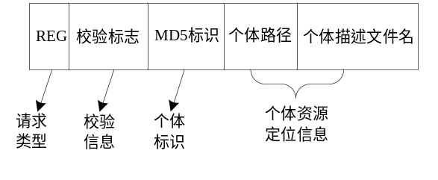
图 5-18 个体注册请求信息格式
基于上述个体注册请求信息格式，Granule Server实现的个体注册功能接口代码如表 5-19所示。标号为①的语句通过对个体信息进行哈希查找以验证个体是否已经注册。标号为②的语句，处理已注册个体或无效个体，GranuleServer忽略所有已注册个体或无效的个体注册请求。标号③和④的语句，用于加载个体信息，标号⑤和⑥的语句，实现了个体相关信息分别往个体管理器和外存库注册。
个体注册请求信息格式的设计和个体注册功能接口的实现，为个体注册请求的发起和处理提供了方法。
表 5-19 个体注册功能接口
public void regisGranuleTree(String md5, String proPath, String fileName, String pathFileName, Boolean isValid) {
① String isExist = granuleHash.get(md5);
String indPath = proPath + fileName;
String graPath = proPath + pathFileName;
② if (isExist!= null || !isValid) {
// 个体已注册或者无效请求
return;
} else {
// 新个体注册
③ testGranuleDoc = Utility.loadFromXML(indPath);
④ testGranulePathDoc = Utility.loadFromXML(graPath);
⑤ modifyToHashAndCache(md5, individualPath);
⑥ regisGranule();
}
}

个体注册的实现方法
Granule Server对于个体注册性能要求很高。本系统设计和实现的个体注册方法如下：
1）通过当前注册个体MD5标识对个体哈希表进行哈希查找，判断个体是否已经注册。以该MD5标识为键的项存在，则个体已经注册过，成功返回；否则，继续注册该个体。
2）通过个体资源定位信息加载和解析个体的相关信息。个体信息的加载和解析包括两部分：加载、解析个体描述文件，获取MD5标识和路径信息等，并验证请求信息的正确性；加载、解析个体的粒相似属性文件。关于粒相似属性，将在本章其它小节中详细介绍。
3）将个体信息写到内存个体管理器中。个体信息包括个体全局信息和与个体结构相关的相似粒属性信息和相似粒查找信息。个体信息写内存个体管理器的操作是实时的。
4）将个体信息存储到外存库文件，包括将个体全局信息写入到个体库、个体所有粒的粒相似属性更新到粒相似属性库、个体相似粒查找信息更新到相似粒查找库。信息在库文件中以简单的名-值对形式存在，关于相似粒查找信息，将在本章其它小节中详细介绍。当Granule Server重新启动时，尽管内存个体管理器的内容全部丢失，可以从库文件将信息完整地恢复，而不需再去加载和解析复杂的个体结构，个体的粒层次结构在其生命期内只需解析一次。本系统采用延迟批处理方法将个体信息存储到外存库。
对比上述步骤3）和步骤4），个体信息写内存个体管理器和存储到外存库采用的不同写策略，这是由个体管理器和外存库的用途以及对它们的写操作类型所决定的。个体信息写内存个体管理器是实时的。因为个体管理器主要用于相似粒查找，当前注册的个体可能会立刻被其它个体作为相似粒查找的目标个体使用，所以，对个体写个体管理器而言，它是有实时性要求的，确保了相似粒查找目标集合的完备性。而且写个体管理器对应内存写操作，内存操作速度非常快，因此实时写策略也不会导致个体注册的长时间周期。对于个体信息存储到外存库则采用延迟批处理方法。外存库主要用于个体的管理和服务器重启后信息的再加载，这对于个体信息存储外存库是没有严格的实时性要求的，而且信息存储到库存库对应着写文件操作，非常耗时。如果采用实时存储策略，会使得个体注册的时间周期较长，短时间内频繁的个体注册可能导致同时多个线程对同一库文件操作，这些同步写文件操作的次序难以控制，严重时甚至导致写冲突而失败，因而，对于个体相关信息存储到外存库采用延迟批处理方法。
为了实现延迟批量存储，本系统在内存个体管理器中增加了一个待注册个体信息，它是一个全局静态列表，记录了待存储到外存库的个体，各个线程对该全局待注册列表的操作是同步的。当有个体信息请求存储到外存库文件时，先将其存放到待注册列表中，若该列表中的个体数目达到阈值时，一次性将列表中所有个体的信息存储到外存库中。这种延迟批处理方法可能由于系统异常崩溃而导致最近待存储个体信息的丢失，可以通过写日志并结合日志恢复的方式解决这个问题。这种延迟批处理方法的使用，使得多个个体的注册仅仅占用一次写文件操作的时间，在很大程度上减少了写文件操作数，缩短了个体注册的周期；对文件的粗粒度同步写操作转化为对内存全局列表的细粒度同步操作，降低了冲突的可能性，提高了系统的并发性能。

编译时静态个体注册流程
在上述实现的个体注册方法基础上，本系统对静态个体注册的整体流程进行了调整，如图 5-19所示。
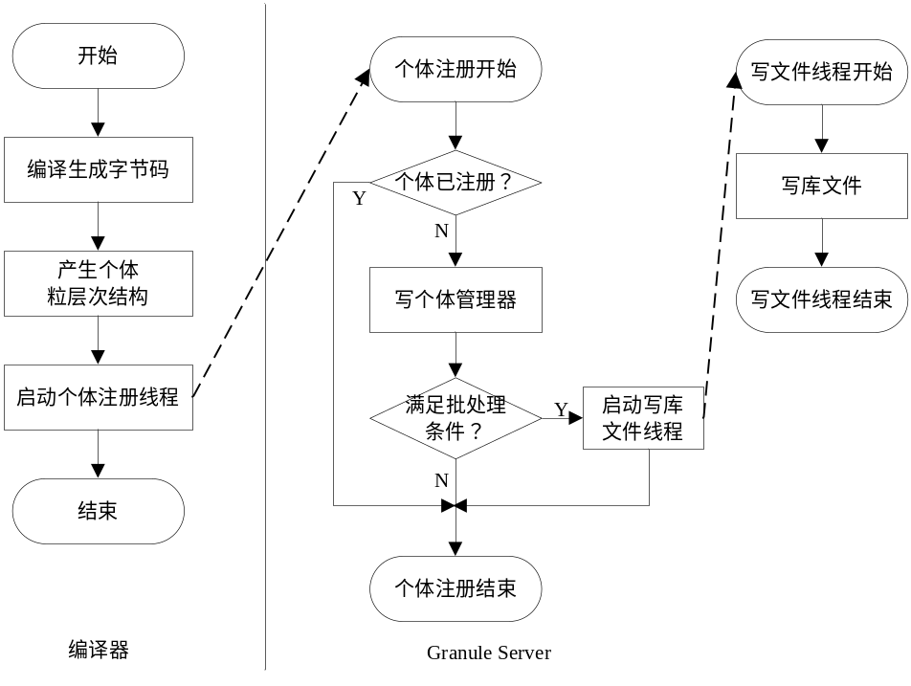
图 5-19 静态个体注册流程
将静态个体的注册由运行初始化阶段提前到编译过程中完成。静态个体由GranuleJ程序员编写，其结构是确定的，与生成个体MD5标识相关的描述个体的粒层次结构也在编译过程中生成，因此，个体注册的相关信息从编译阶段生成完个体粒层次结构开始是确定的，静态个体注册请求发生在生成个体粒层次结构之后。采用编译阶段完成静态个体注册的方式，减少了大部分不必要的已注册个体的重复注册请求，减轻了Granule Server的请求负载。
进一步的，在编译器端和Granule Server端采用多线程技术。个体注册和个体程序的编译是成对、顺序触发的，个体注册原则上不会影响当前个体程序的成功编译，并且个体注册所需的时间周期相对比较长，因此，在编译器端，个体编译的同时，可以开辟一个线程向Granule Server发起个体注册请求，该请求通过SOCKET通信来实现，编译器端个体程序的编译不用阻塞等待个体注册的完成而完成。同样的，当Granule Server端个体注册时，个体相关信息存储到外存库文件是最耗时的，它的成功与否与个体注册是否成功是无关的，因此，在Granule Server端，完成个体相关信息写个体管理器的同时，可以开辟一个线程去执行个体相关信息存储到外存库的操作，Granule Server的个体注册也是不用阻塞等待写文件的完成而完成。多线程的使用实现了编译器和Granule Server中个体注册与其它功能流程之间的松耦合，既不影响其它流程的正常运行，也保证了编译器和Granule Server的效率。

运行时动态个体注册流程
网络环境的复杂性和动态性要求同一种群下的个体具有多样性，如果这些个体都由GranuleJ程序员来编写，对程序员是一个很大的负担。动态个体为解决这个问题提供了一种思路，所谓动态个体是指在个体运行过程中动态演化产生的适合性能够被满足的个体，当运行中的个体产生不适合现象时，该个体通过相似粒查找和相似粒替换，替换掉部分不适合粒，自动演化成为另外一个新个体，并且它的适合性也是满足的，称之为动态个体，动态个体需要注册到Granule Server中。显然，并不是所有动态演化过程中产生的个体都是动态个体，如果视每次演化产生的个体为动态个体，一个个体在运行过程中产生多次演化，从而导致种群十分庞大而难以维护，演化个体中有很多个体是部分演化的结果，并且它们处于继续演化状态，当前个体的预期运行环境在网络环境下可能根本得不到满足，它们是无效的个体，不应该被注册，只有预期运行环境在网络环境下能被满足的个体，才可能被其它个体作为相似粒替换的侯选粒供体，它需要注册到Granule Server。
动态个体产生于运行过程中，其注册也是在运行时完成的，动态个体注册流程如图 5-20所示。个体在运行过程中可能发生多次演化，演化后的个体立即转入适合性测试流程，在保证适合性满足且不需要进一步演化前提下，GranuleJ虚拟机以多线程的方式发起演化产生的动态个体的注册请求。Granule Server对静态个体和动态个体的注册方法是相同的。
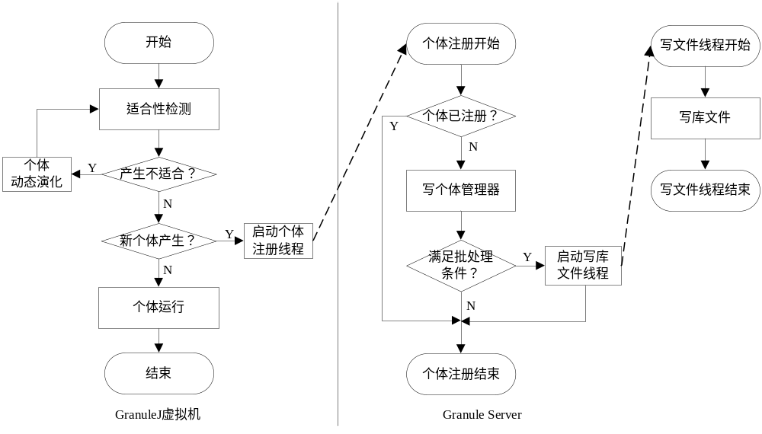
图 5-20 动态个体注册流程
动态个体的产生利用了相似粒查找和相似粒替换的成果，同时它的注册也为以后相似粒查找、相似粒替换提供了更为宽泛的选择，它们之间形成了一个良好的、互相促进的闭环。下节将讨论相似粒查找的改进实现。

相似粒查找的改进实现
相似粒查找是指个体运行时GranuleJ虚拟机检测到个体的某个粒不适合，它向Granule Server发起相似粒查找请求，查找一个可以替换当前不适合粒的粒。GranuleJ中称这个粒为不适合粒的相似粒。相似粒查找是Granule Server提供的另一个主要功能，相似粒查找阻塞程序的执行，因此良好的相似粒查找方案对高性能Granule Server和程序的执行效率都非常关键。

粒相似属性
粒相似属性的定义是来自相似粒定义的。相似粒的定义是基于粒层次结构的，本系统称一个个体中某个粒为另一个个体中某个粒的相似粒，则这两个个体之间和两个粒之间必须满足下列条件：
1）两个个体必须是属于同一种群的，也就是说它们的基类必须是相同的。
2）两个粒对应的基类和绑定上下文是相同的。
3）两个粒对应的父粒、直至顶层粒，它们对应的基类和绑定的上下文都是对应相同的。
4）两个个体的上下文偏序集合是相容的。
通过上面的条件可知，相似粒的定义比较复杂，它涉及到较大的信息量和复杂的数据结构，实时地按照相似粒原生态定义去查找和判定相似粒开销很大，GranuleJ虚拟机和程序执行的效率都很低。要实现高效的相似粒查找，必须对相似粒定义的条件进行转化，信息的合理抽取和有效组织非常关键。
具有相同粒局部相似属性的两个粒对应的基类和绑定的上下文是相同的。粒局部相似属性仅仅由粒的基类和上下文构成，具体实现方法中，基类和上下文简单表示为字符串的形式，这样的形式易于程序处理；粒局部相似属性，即基类和上下文信息组合通过字符串连接实现，并且两个信息之间通过特殊字符间隔，保证了两个粒的粒局部相似属性字符串相等时，对应的基类和上下文字分别相同。即满足了相似粒定义条件2)。
具有相同粒全局相似属性的两个粒，它们祖先粒的粒局部相似属性都一一对应相等。粒全局相似属性由它所有祖先粒的局部相似属性构成，具体实现方法中，粒全局相似属性也表示为字符串的形式，由所有祖先粒的局部相似属性字符串连接实现，这些祖先粒之间遵循先序遍历的关系，局部相似属性字符串之间同样通过特殊字符间隔，保证了两个粒的粒全局相似属性相等，则它们的祖先粒的粒局部相似属性都一一对应相同。即满足了相似粒定义条件3)。
两个粒的粒局部相似属性和粒全局相似属性都对应相同，则这两个粒的粒相似属性相同，因此结合以上的分析，在不考虑种群约束和上下文偏序集合相容的前提下，具有相同粒相似属性的两个粒肯定互为相似粒；互为相似粒的两个粒肯定有相同的粒相似属性。

粒相似属性的抽取和存储
粒相似属性的抽取方法如下：在生成个体粒层次结构过程中的基类树层序遍历阶段，收集每一个基类所关联粒的粒相似属性，保存在粒相似属性配置文件中，每一个粒的粒相似属性由当前粒的粒局部相似属性和其父粒的粒相似属性构成。每一个粒和对应的粒相似属性以名-值对形式存储在一个粒相似属性配置文件中，这样格式的信息容易被处理和使用，对于每一个个体，编译都会生成一个粒相似属性配置文件，如表 5-20所示。粒相似属性的抽取是基于已有流程，只需在原由操作中增加一些信息收集的步骤，不会给编译增加大的负载。
表 5-20 个体的粒相似属性配置文件
<g-path id="DA6B7BCAD0E25127C6E10230A5443A53">
<granule name="gA" path="A:ca"/>
<granule name="gB" path="B:cb"/>
<granule name="gE" path="B:cb,E:ce"/>
</g-path>
编译阶段粒相似属性抽取，实现了粒相似属性与粒层次结构的松耦合，等价于相似粒查找与粒层次结构的松偶合，它为设计和实现高效的相似粒查找方案解决了最关键的问题，下面介绍粒相似属性的存储和组织。
为了方便的使用粒相似属性，Granule Server的内存个体管理器中维护全局的粒相似属性信息和相似粒查找信息，它们以哈希表的形式存在。粒相似属性信息存储粒与粒相似属性的对应关系，粒名作为哈希键，粒相似属性字符串作为哈希值；相似粒查找信息存储粒相似属性和相似粒查找目标个体集合的关系，如图 5-21所示，具有粒相似属性M的某个粒不适合时，M对应的集合中的每一个个体都包含一个粒相似属性M的粒，它们都有成为相似粒供体的能力。相似粒查找信息以粒相似属性字符串作为哈希键，以个体MD5标识字符串集合作为哈希值。相应的，在外存中引入全局粒相似属性库和相似粒查找库，它们是XML文件，粒相似属性信息和相似粒查找信息以简单名-值对形式存储在其中，当Granule Server重启时，尽管内存个体管理器中粒相似属性信息和相似粒查找信息丢失，重新加载粒相似属性库和相似粒查找库，就可以完整地恢复个体管理器中粒相似属性信息和相似粒查找信息。
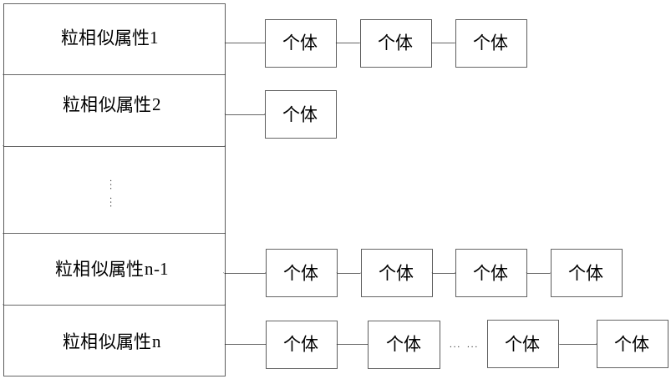
图 5-21 相似粒查找信息的结构
个体注册时，解析个体的粒相似属性配置文件，获取粒与粒相似属性以及相似属性与个体这两对对应关系，将粒与粒相似属性的关系写入到粒相似属性哈希表，将粒相似属性和个体对应关系更新到相似粒查找哈希表中，最后，将这些信息分别存储到粒相似属性库和相似粒查找库中。信息往外存库的存储与前面描述的个体相关信息存储到个体库策略是一样的。

基于粒相似属性的相似粒查找方法
基于前面所述的相似粒属性，实现了一个基于粒相似属性索引的相似粒查找方法。具体过程如下：
1）通过不适合粒的粒名对粒相似属性哈希表进行哈希查找，查找成功，获得粒的粒相似属性信息，进入2），否则，相似粒查找异常返回。
2）利用获得的粒相似属性对相似粒查找哈希表进行哈希查找，查找成功，获得目标个体集合，进入3），否则，相似粒查找失败返回。
3）运用种群约束和上下文偏序集相容条件，从该目标个体集合中顺序选取一个非本身的个体，相似粒查找成功返回，如果集合中找不到符合条件的个体，相似粒查找失败返回。
基于粒相似属性索引的相似粒查找方法是以空间换时间的结果，通过对粒层次结构信息抽取，实现了将相似粒条件转化成与粒层次结构松耦合的形式，达到了优化相似粒查找的性能目标。
为了进一步的提高效率，引入了缓存对上述相似粒查找方法进行改进。在Granule Server中引入了一个全局内存缓存，来缓存最近使用过的个体，缓存的内容记录粒相似属性和个体集合的对应关系，以哈希表的形式存储，即个体管理器中的相似粒查找缓存表。根据时间局部性原理，可以认为刚刚运行或使用过的个体在以后个体执行中被使用到的概率更大，因此，引入全局内存缓存，并相应修改了相似粒查找方法。具体过程如下：
1）通过不适合粒的粒名对粒相似属性哈希表哈希查找，查找成功，获得粒的粒相似属性信息，进入2），否则，相似粒查找异常返回。
2）利用获得的粒相似属性对相似粒查找缓存表进行哈希查找，即查找全局缓存，查找成功，获得目标个体集合，跳到4），否则，进入3）。
3）利用获得的粒相似属性对哈希相似粒查找哈希表进行哈希查找，查找成功，获得目标个体集合，进入4），否则，相似粒查找失败返回。
4）运用种群约束和上下文偏序集相容条件，从该目标个体集合中顺序选取一个非本身的个体，相似粒查找成功返回并更新全局缓存，如果集合中找不到符合条件的个体，相似粒查找失败返回。
缓存大小关系着缓存的命中率，对缓存大小的设计需要权衡缓存空间开销和缓存对相似粒查找时间开销的改进两者。本系统采用缓存大小随着个体总数动态调整的方法，随着个体管理器中个体的数量增多，缓存的大小也随之调整。设置当个体数量小于或等于30时，缓存大小为5，当个体数量大于30时，缓存大小设置为7，通过测试表明，这样的缓存设置对相似粒查找时间开销的改进相对比较显著，关于命中率的问题还有待进一步研究和改进。
缓存的移除策略对缓存的可用性十分关键。相似粒查找全局缓存装满而又有新元素要加入时，采用最近最久未被使用算法（Least Recently Used，LRU），从缓存中选择一个或多个元素将其移除。缓存中元素的清除并不只是在缓存装满时才进行，本系统设计了一个基于时间阈值的缓存移除策略，缓存中存在一些元素超过时间阈值没有被使用，即使缓存未被装满，也将这些元素从缓存中移除，具体实现方法上，由一个后台线程定时完成缓存的移除管理，确保了缓存移除操作尽量少占用Granule Server端程序执行的资源。基于最近最久未使用算法和时间阈值控制两者相结合的缓存移除策略，保证了缓存的可用性。

相似粒查找流程
每一个客户端都拥有一个本地Granule Server，它维护着本地编写新个体的或者本地个体运行演化产生的新个体。根据空间局部性原理，可以认为同一个种群的个体位于同一个客户端的可能性比较大，即本地运行的个体不适合时，相似粒查找的目标个体位于本地的可能性更大。基于此系统引入了本地Granule Server，并相应地修改了相似粒查找流程。当相似粒查找时，优先从本地Granule Server中查找，只有在本地Granule Server中查找失败时，才会向集中Granule Server发起相似粒查找请求。本地Granule Server中查找成功的情况下，不再请求集中Granule Server，减少了集中Granule Server的请求数量，同时减少了相似粒查找请求的通信开销，相似粒查找更快，也保证了相似粒查找的成功率。

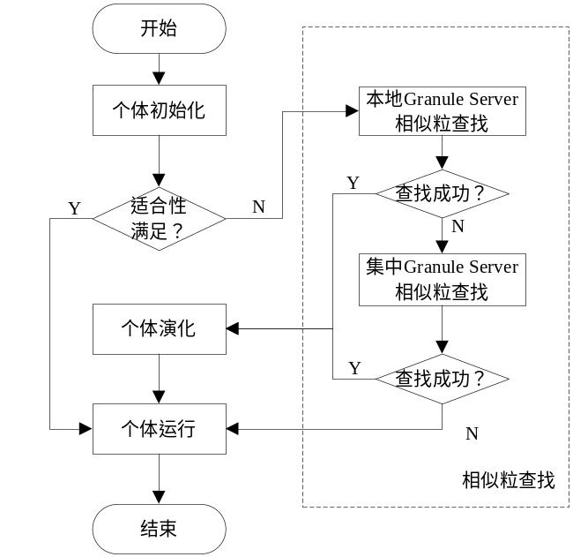
图 5-22 相似粒查找流程
GranuleJ虚拟机通过相似粒查找，若Granule Server中成功地找到相似粒，并且它符合当前运行环境，GranuleJ虚拟机用这个相似粒去替换掉对应不适合的粒，程序恢复执行。由于粒的层次结构和粒之间的依赖关系，替换时需要将该粒和它所有的子粒都替换掉，以保持粒树结构和依赖关系的完整性。

相似粒二次查找
相似粒查找找到目标个体并不一定意味着相似粒查找成功结束，找到的个体中对应的粒可能并不适合程序当前运行环境，因此，需要再次查找这个不适合粒的相似粒，称之为相似粒二次查找，解决相似粒二次查找问题的目的是能够成功找到目标个体，并且尽量不重复查询开始已查询过的个体。
相似粒二次查找的代码如表 5-21所示。标号为①的语句处理无效相似粒查找请求，标号为②语句通过粒名获取粒相似属性，标号为③语句通过相似粒属性查找相似粒。
表 5-21 相似粒查找功能调用接口
public String[] getSimilarGranule(String md5,boolean isValid,String tag ,String gName, String retryInfo, int pos) {
① if(!isValid){ //无效请求
return null;
}
② String simPath = pathHash.get(gName);
③ return findSimilarGranule(md5, simPath, retryInfo, pos, tag);
}
在相似粒查找请求信息中，封装了相似粒查找相关的历史信息，包括查找目标和游标，如图 5-23所示，查找目标指出上一次相似粒查找成功的个体位于本地缓存、本地个体管理器、集中缓存或者是集中个体管理器，而游标指出该个体在对应查询目标中的具体位置。此外，校验标志和源MD5标识用于Granule Server验证请求的有效性，时间戳用于程序验证相似粒查找返回结果的有效性。
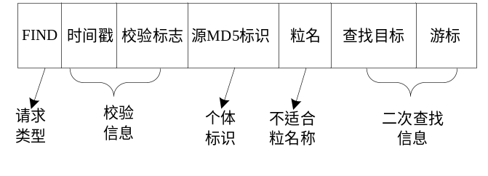
图 5-23 相似粒查找请求信息格式
在相似粒查找返回结果中，同样，封装了相似粒查找相关的历史信息，如图 5-24所示，其中，粒相似属性提供了目标粒的路径。相似粒二次查找时，附带前一次相似粒查找返回结果中的历史信息，查找从上次查找成功位置的下一个位置开始查找，保证了相似粒二次查找不重复查询已查询过的个体。对于不是相似粒二次查找的情况，附带历史信息为空即可。
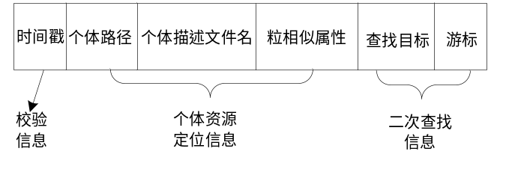
图 5-24 相似粒查找返回信息格式
相似粒二次查找之前，可能由于其它个体的同时运行，缓存或者个体管理器中信息发生变化，导致相似粒查找的目标个体可能恰好仅仅位于上次查找之前的位置，从上次查找成功的位置开始二次查找不能成功找到目标个体，因此，本系统在相似粒二次查找失败后，增加了一次完整的相似粒度查找流程，确保了如果存在符合要求的目标个体，相似粒二次查找总能成功地找到。

上下文服务器ContextServer

Context Server系统框架
Context Server框架如图 6-25所示。其中，每一个Context Server节点都是一个独立部署运行、与个体松耦合的、为个体程序所共享的上下文服务器。
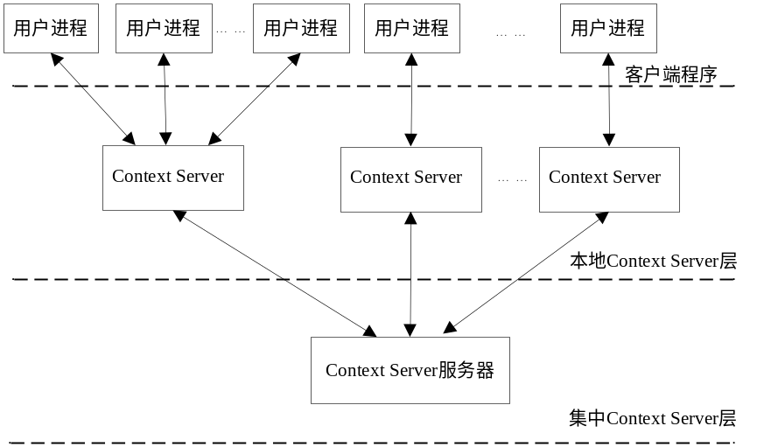
图 6-25 Context Server的框架
本地Context Server主要负责来自节点内程序的上下文请求处理和本地上下文信息的维护，如图 6-26所示，它主要由客户端连接模块、请求处理模块、上下文资源管理模块和上下文管理器构成。客户端连接模块负责个体程序与Context Server的连接管理，它解析上下文请求信息，转发给请求处理模块，并将结果返回给个体程序。请求处理模块利用上下文管理器的信息处理上下文请求，它调用上下文资源管理模块获取请求处理相关的数据，处理的结果交给个体程序连接模块返回。上下文资源管理模块管理外存中上下文库的读写，它负责为上下文的请求处理提供上下文信息或将上下文信息存储到外存库维护，上下文库是外部存储上下文信息的XML文件。上下文管理器是内存中管理上下文信息的模块，它由上下文信息和活动个体信息组成。其中，上下文信息以哈希表的形式存储，活动个体信息包括两部分，活动个体列表和个体关注上下文信息，前者记录了当前处于活动状态的请求上下文的个体程序，它用个体程序监听的端口表示，后者记录了每个活动个体程序所感兴趣的上下文列表，活动个体信息使得本地Context Server可以主动将上下文的更新推送程序端去。

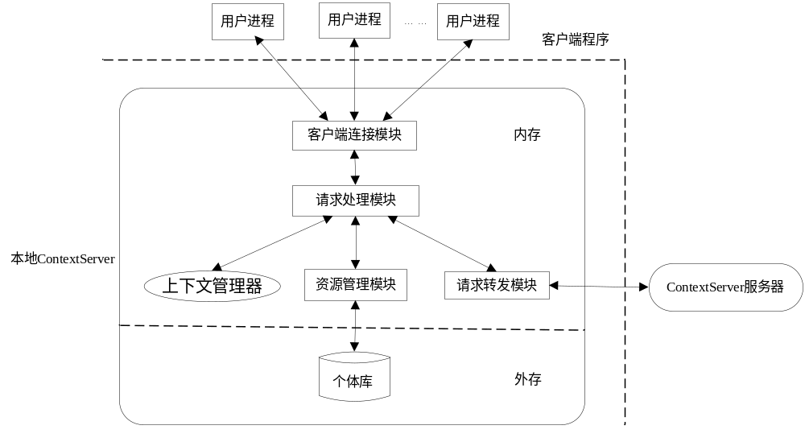
图 6-26 本地Context Server的组成
集中Context Server主要负责上下文的全局管理，它仅仅接收来自本地Context Server与上下文管理相关的上下文发布、更新请求以及上下文初始化请求，而不接收关系程序执行效率的实时上下文请求。与本地Context Server相比，它没有请求转发模块，它的个体管理器中维护着活动Context Server信息，类似于本地Context Server个体管理器中的活动个体信息。它记录了处于活动状态的本地Context Server和它们所关注的上下文信息，两者分别以列表和哈希表的形式存在。活动Context Server信息使得上下文的更新可以由集中Context Server主动推送到本地Context Server端。与原型系统集中Context Server相比，它的负载更轻。
本地服务器完成客户端程序的请求，集中服务器仅仅负责上下文的管理。有关客户程序的所有上下文请求的处理，从程序执行效率角度考虑，对于阻塞程序执行的上下文请求，如上下文查找等，即使本地Context Server无法成功处理，请求也不会转发到集中Context Server服务器，4.4.2小节中实现的更新机制保证了请求处理的完备性。

上下文管理的设计
程序的适合性感知依赖于上下文，它为程序的执行提供运行环境相关信息的支持，程序对上下文的请求会阻塞程序的执行，进而影响程序的执行效率。因此，轻量的上下文表示方法和合理的组织形式对于实现高效率的Context Server功能至关重要。
通过前面的介绍，我们知道个体程序中的上下文变量由上下文变量名称、上下文变量类型和上下文变量可见性组成。对于Context Server而言，它本身不涉及到上下文的具体使用，上下文类型信息是无关紧要的。同时，上下文当前值是个体程序所关注的，它是Context Server必须要维护的。因此，不同于个体程序中的上下文变量，Context Server中维护的上下文信息则由上下文名称、上下文当前值和上下文可见性组成。其中，上下文名称的全局唯一性保证了请求处理和上下文管理的可行性和合理高效，上下文可见性是上下文请求处理策略中必须的信息，上下文当前值是个体程序请求的最终目的，三者对于上下文请求的处理和上下文管理都是必要的，而且这样的上下文表示信息也是十分轻量的。
上下文信息在内外存的组织方式关系着上下文信息获取方式和加载，进而影响到对上下文请求处理的效率。外存上下文库中上下文的组织如表 6-22所示，上下文简单直观、易于解析。
表 6-22 外存上下文库context.xml
<context-list>
<context name="ca" type="private" value="va"/>
<context name="cb" type="private" value="vb"/>
<context name="ce" type="public" value="vc"/>
</context-list>
上下文在内存中，采用哈希表的方式组织，上下文名称的全局唯一性，保证了哈希键的唯一性。哈希表的形式使得本地Context Server可以在o(1)时间复杂度内找到对应目标上下文信息。

功能测试说明
GranuleJ系统中有多个测试用例，都放在example目录下，这里使用的是Log程序，功能是模拟打印系统日志。Log程序基类的架构图如图7-1：
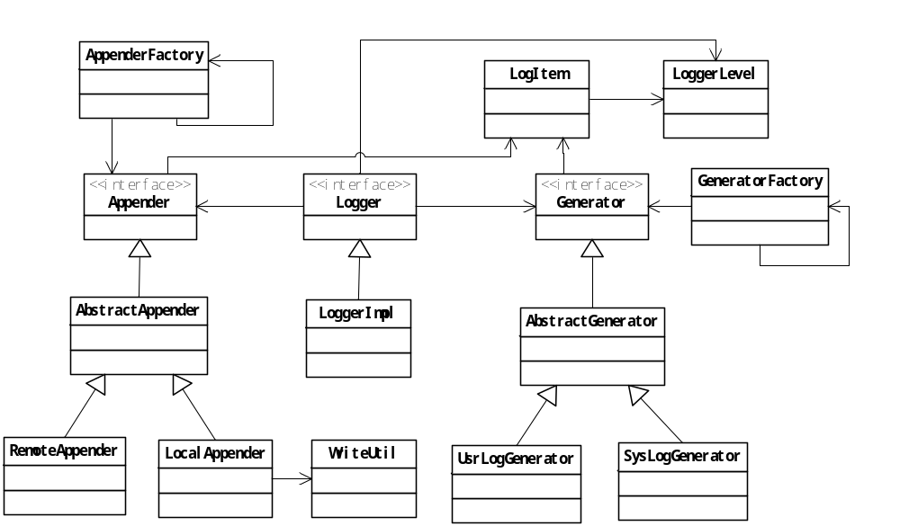
图 7-1 Log程序基类的架构图
上图中的虚线框表示附着了粒的基类。为了全面的测试运行时系统的功能，本文将使用两个对比工程Log1和Log2，这两个工程都基于Log工程，并且根据不同的用途添加了不同的粒和影子类，下图是这些粒和测试条件的对应关系：
首先编译Log1和Log2工程，查看触发代码是否已经成功插入，图7-2所示的结果是gPlainText对应的影子类gPlain_SysLogGenerator反编译后的代码：
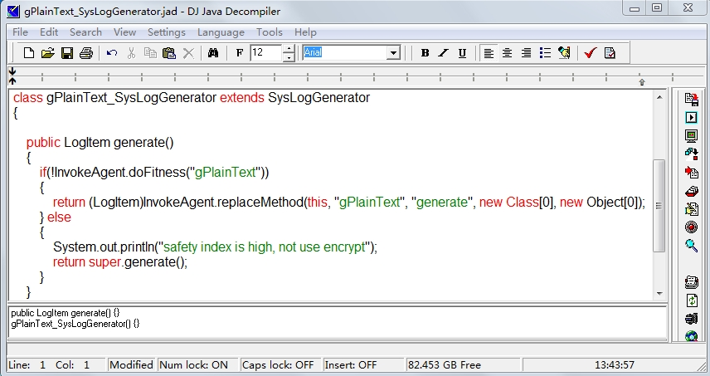
图 7-2 gPlain_SysLogGenerator反编译后的代码
上图中的虚线框表示编译器插入的触发代码，其中gPlainText就是影子类对应的粒名，其它参数也与预期一致，表明编译器插入触发代码是成功的。
接下来运行Log1，让Log1的粒和影子类上传到服务器上，然后设置好上下文再运行Log2：得到的结果如图7-3所示：
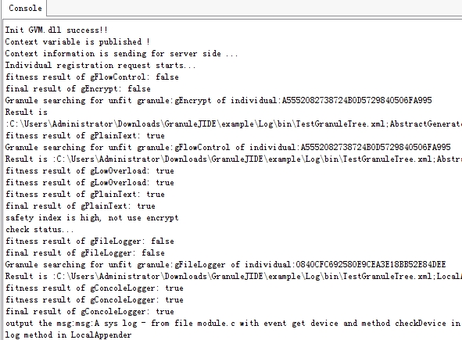
图 7-3 Log2运行的效果图
从图7-3可以看出，GVM.dll在虚拟机启动时完成了初始化，并在程序运行前，发布了上下文。当log2程序开始运行后，触发了gPlainText的适合性检查，它从父粒gFlowControl一直检查到gEncrypt，发gFlowControl不满足适合性条件，于是查找到相似粒gLowOverload，之后用该粒对应的粒树替换了gFlowControl所在的子粒树，替换后成功执行了新的generate方法。后边的gFileLogger也发生了不适合现象，之后找到了gConcoleLogger，完成了代码替换并执行了新的方法。
得到运行结果以后，接下来查看程序结构的可视化是否正常，图7-4是可视化程序绘制的演化历史：
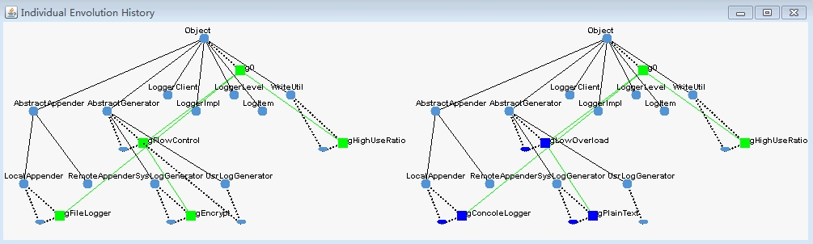

图 7-4 Log2程序的演化历史图

